ОТДЫХ ПОЕЗДКИ СПОРТ

Фото:1988год, свадьба Ксении Остапенко и Кости Кабанова.
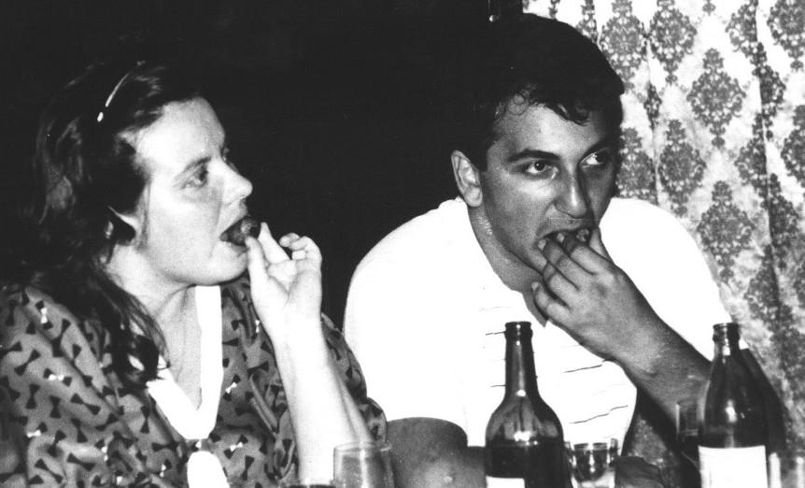1988год, свадьба Ксении Остапенко и Кости Кабанова.
Комментарий: Фото:1988год, свадьба Ксении Остапенко и Кости Кабанова.
Наименование папки: ОТДЫХ ПОЕЗДКИ СПОРТ

Фото:1994
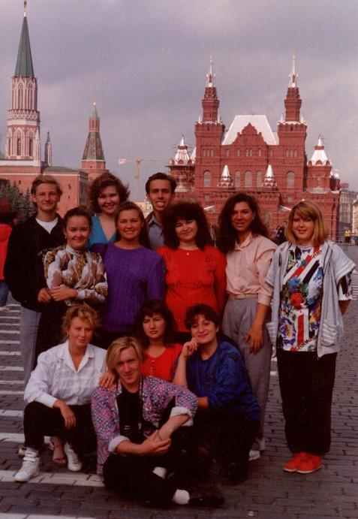1994
Комментарий: Фото:1994
Наименование папки: ОТДЫХ ПОЕЗДКИ СПОРТ

Фото:5
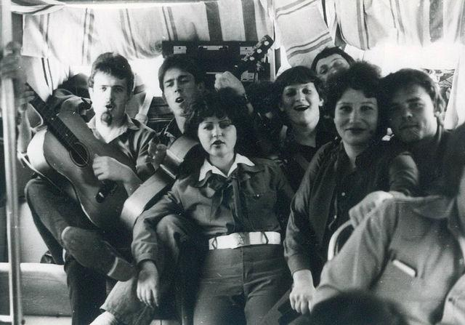5
Комментарий: Фото:5
Наименование папки: ОТДЫХ ПОЕЗДКИ СПОРТ

Фото:6
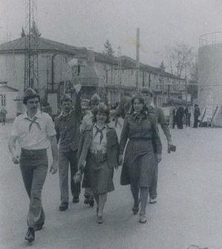6
Комментарий: Фото:6
Наименование папки: ОТДЫХ ПОЕЗДКИ СПОРТ

Фото:image (13)
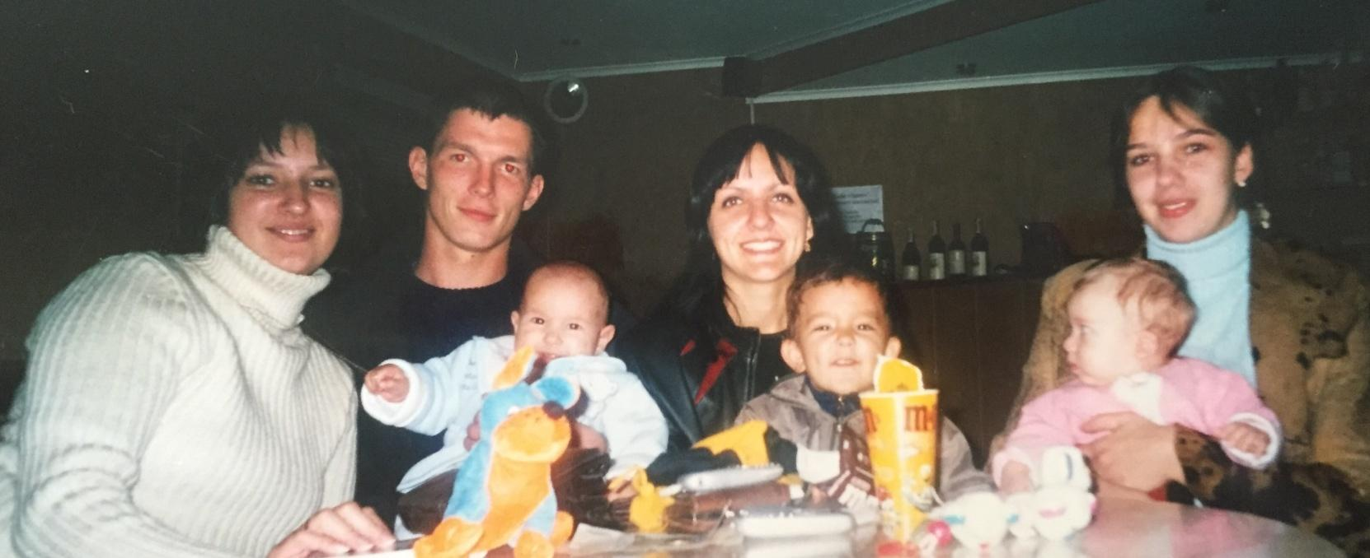image (13)
Комментарий: Фото:image (13)
Наименование папки: ОТДЫХ ПОЕЗДКИ СПОРТ

Фото:image (15)
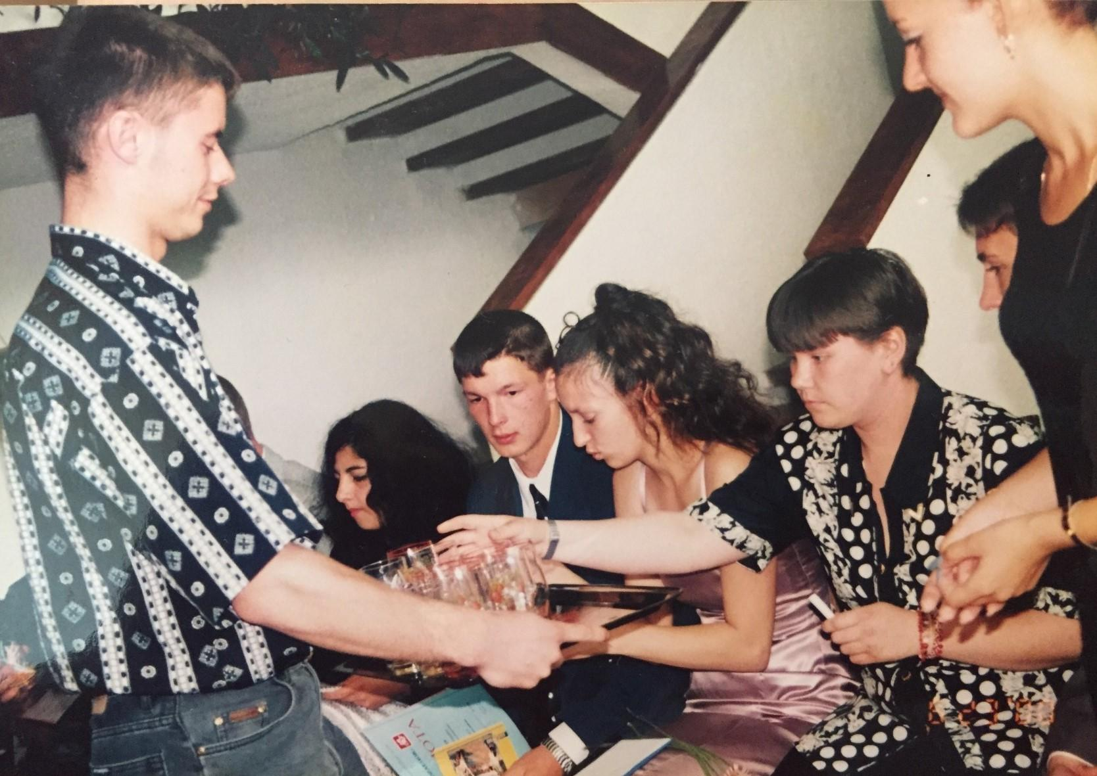image (15)
Комментарий: Фото:image (15)
Наименование папки: ОТДЫХ ПОЕЗДКИ СПОРТ

Фото:image (18)
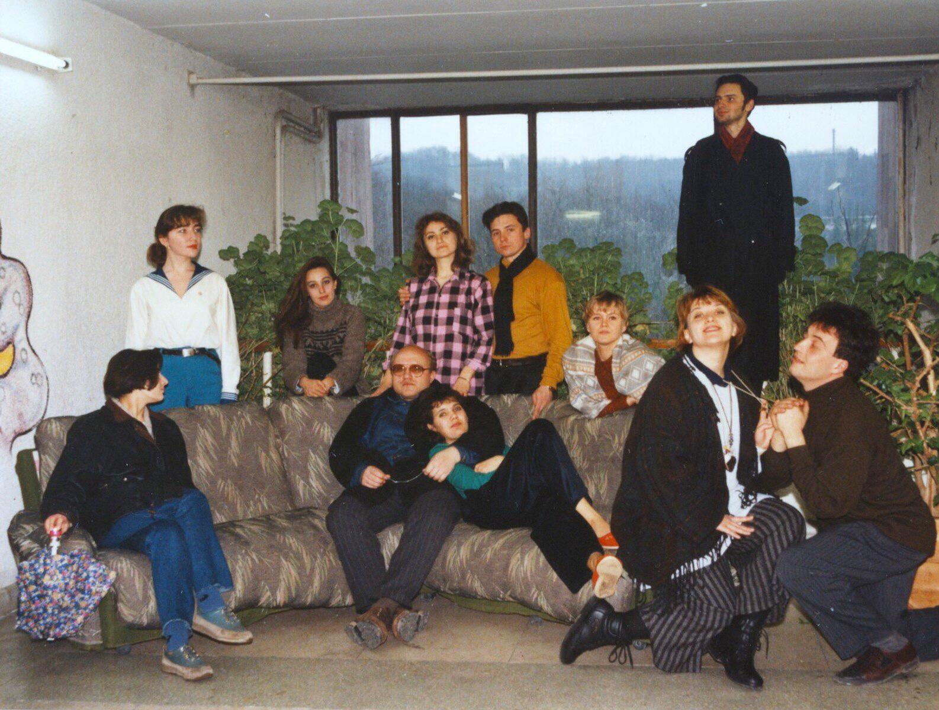image (18)
Комментарий: Фото:image (18)
Наименование папки: ОТДЫХ ПОЕЗДКИ СПОРТ

Фото:image... (18)
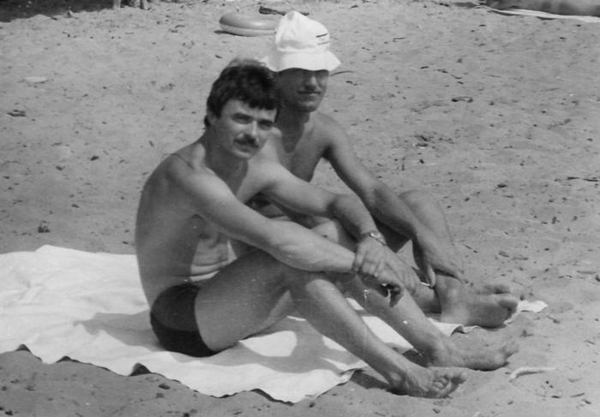image... (18)
Комментарий: Фото:image… (18)
Наименование папки: ОТДЫХ ПОЕЗДКИ СПОРТ

Фото:image (20)
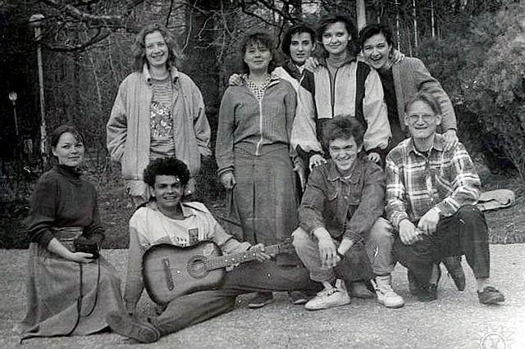image (20)
Комментарий: Фото:image (20)
Наименование папки: ОТДЫХ ПОЕЗДКИ СПОРТ

Фото:image (21)
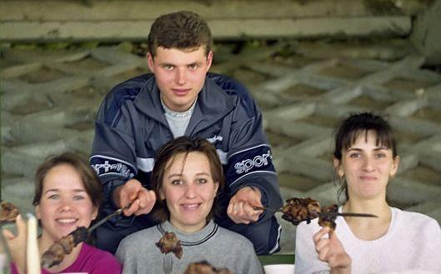image (21)
Комментарий: Фото:image (21)
Наименование папки: ОТДЫХ ПОЕЗДКИ СПОРТ

Фото:image... (24)
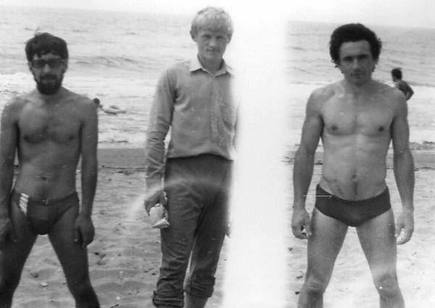image... (24)
Комментарий: Фото:image… (24)
Наименование папки: ОТДЫХ ПОЕЗДКИ СПОРТ

Фото:image (31)
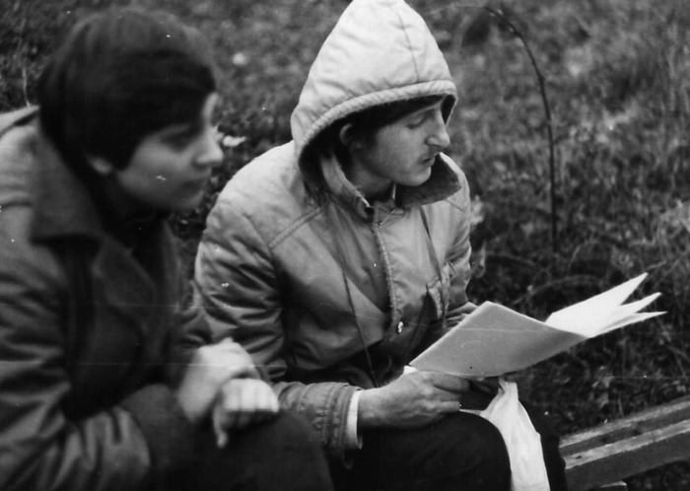image (31)
Комментарий: Фото:image (31)
Наименование папки: ОТДЫХ ПОЕЗДКИ СПОРТ

Фото:image (32)
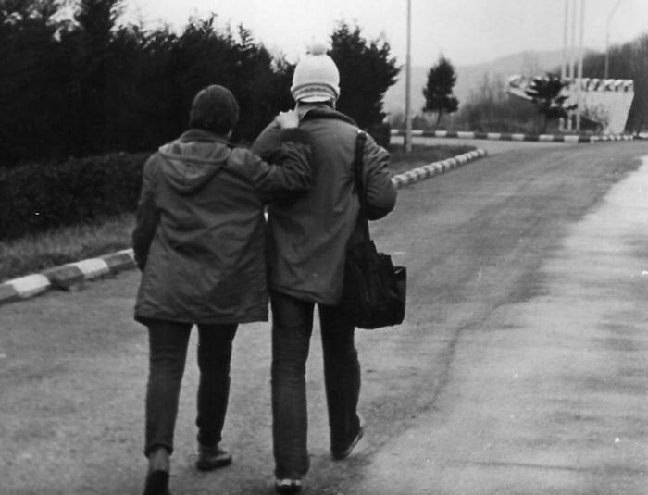image (32)
Комментарий: Фото:image (32)
Наименование папки: ОТДЫХ ПОЕЗДКИ СПОРТ

Фото:image (33)
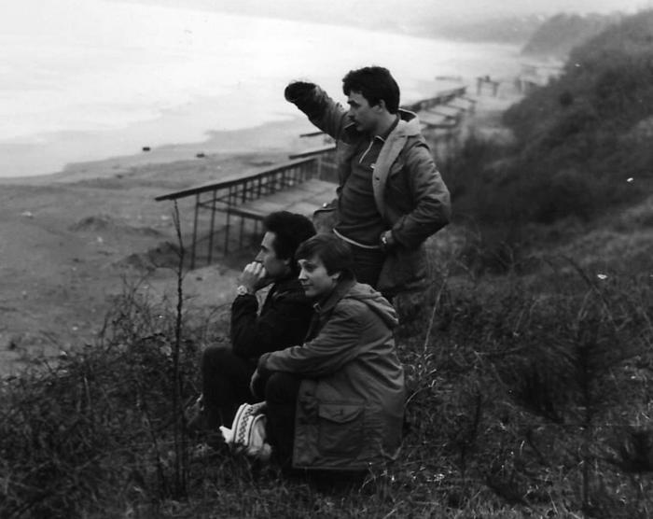image (33)
Комментарий: Фото:image (33)
Наименование папки: ОТДЫХ ПОЕЗДКИ СПОРТ

Фото:image (34)
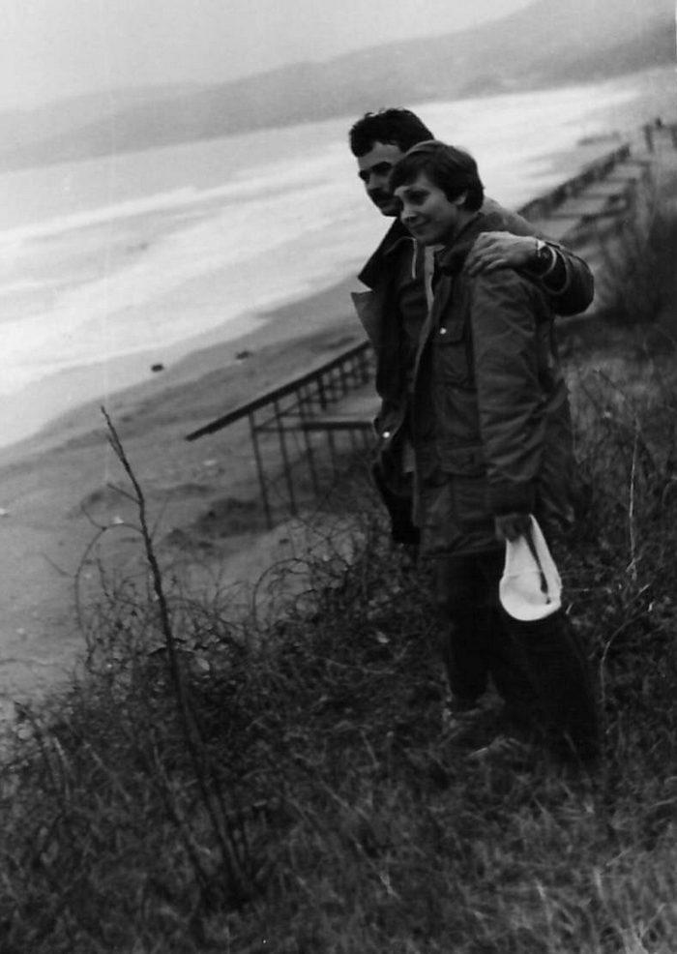image (34)
Комментарий: Фото:image (34)
Наименование папки: ОТДЫХ ПОЕЗДКИ СПОРТ

Фото:image (35)
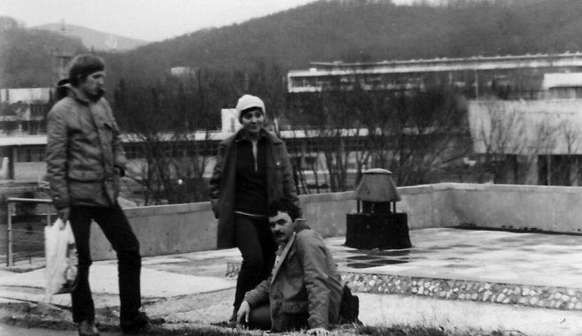image (35)
Комментарий: Фото:image (35)
Наименование папки: ОТДЫХ ПОЕЗДКИ СПОРТ

Фото:image (3)
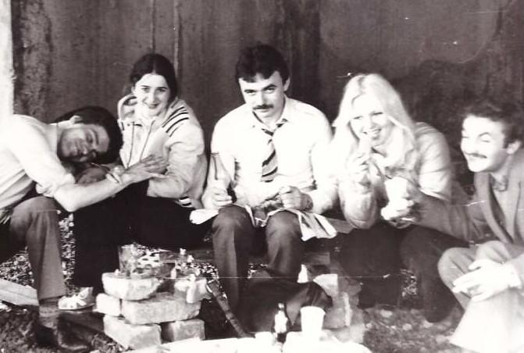image (3)
Комментарий: Фото:image (3)
Наименование папки: ОТДЫХ ПОЕЗДКИ СПОРТ

Фото:image (42)
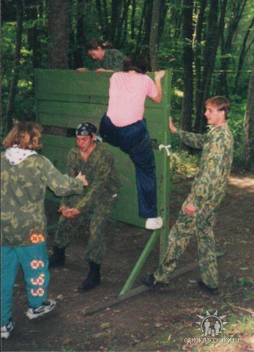image (42)
Комментарий: Фото:image (42)
Наименование папки: ОТДЫХ ПОЕЗДКИ СПОРТ

Фото:image (46)
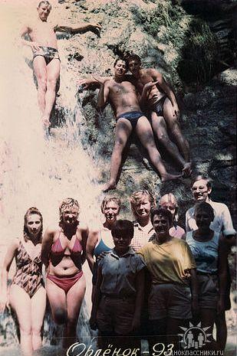image (46)
Комментарий: Фото:image (46)
Наименование папки: ОТДЫХ ПОЕЗДКИ СПОРТ

Фото:image (4)
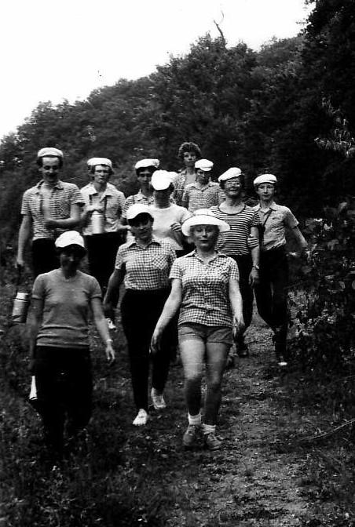image (4)
Комментарий: Фото:image (4)
Наименование папки: ОТДЫХ ПОЕЗДКИ СПОРТ

Фото:image (51)
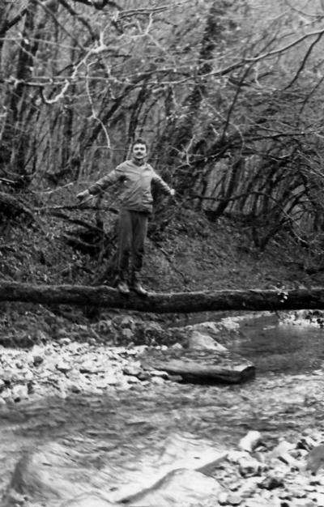image (51)
Комментарий: Фото:image (51)
Наименование папки: ОТДЫХ ПОЕЗДКИ СПОРТ

Фото:image (62)
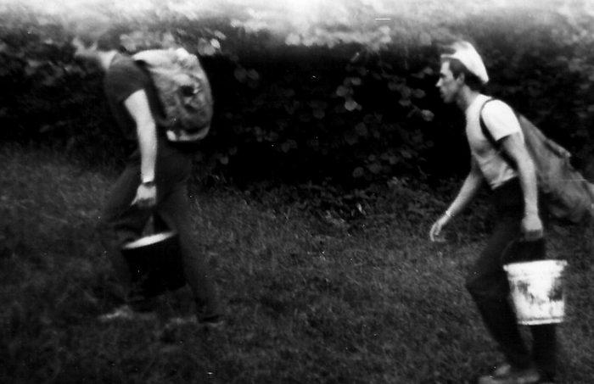image (62)
Комментарий: Фото:image (62)
Наименование папки: ОТДЫХ ПОЕЗДКИ СПОРТ

Фото:image (63)
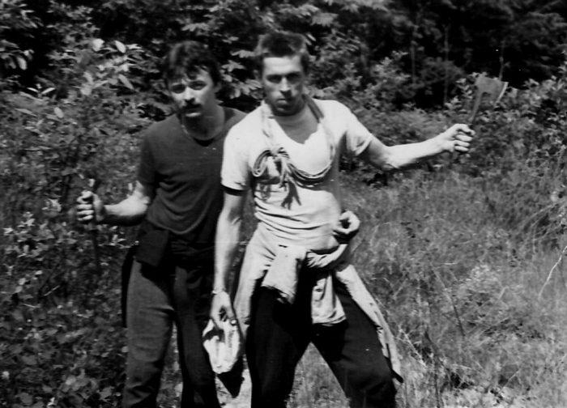image (63)
Комментарий: Фото:image (63)
Наименование папки: ОТДЫХ ПОЕЗДКИ СПОРТ

Фото:image (71)
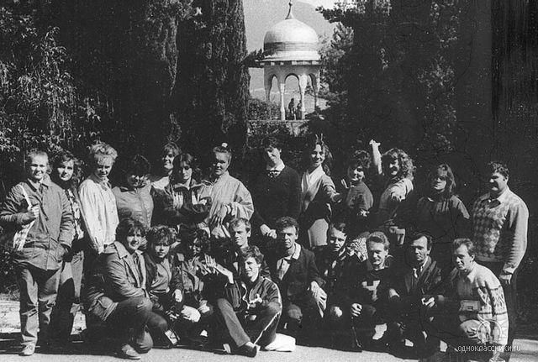image (71)
Комментарий: Фото:image (71)
Наименование папки: ОТДЫХ ПОЕЗДКИ СПОРТ

Фото:image (78)
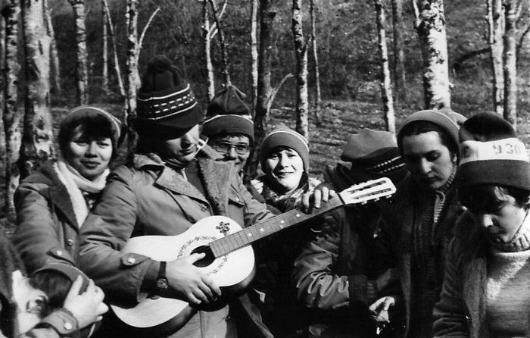image (78)
Комментарий: Фото:image (78)
Наименование папки: ОТДЫХ ПОЕЗДКИ СПОРТ

Фото:image (79)
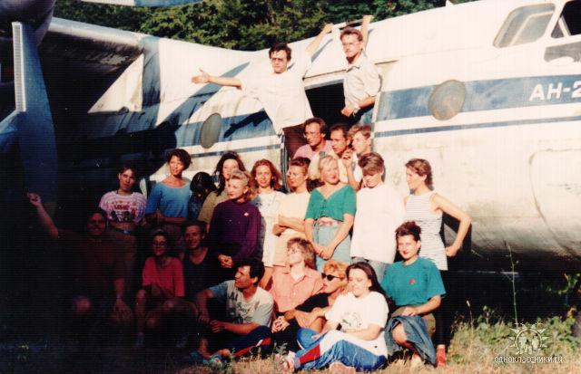image (79)
Комментарий: Фото:image (79)
Наименование папки: ОТДЫХ ПОЕЗДКИ СПОРТ

Фото:image (80)
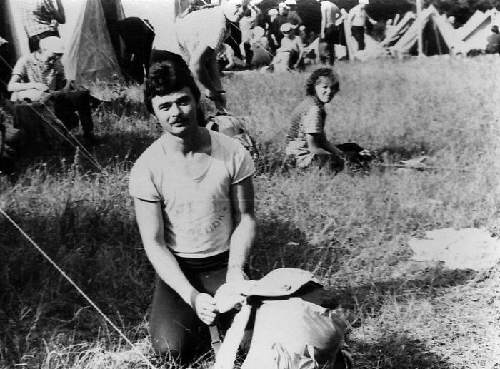image (80)
Комментарий: Фото:image (80)
Наименование папки: ОТДЫХ ПОЕЗДКИ СПОРТ

Фото:image (82)
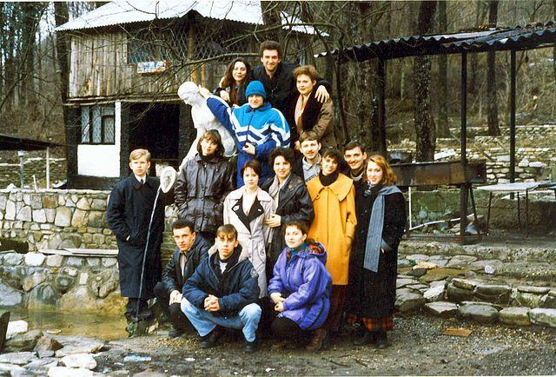image (82)
Комментарий: Фото:image (82)
Наименование папки: ОТДЫХ ПОЕЗДКИ СПОРТ

Фото:image (83)
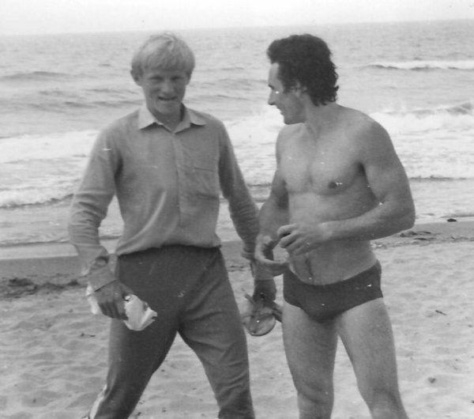image (83)
Комментарий: Фото:image (83)
Наименование папки: ОТДЫХ ПОЕЗДКИ СПОРТ

Фото:image (84)
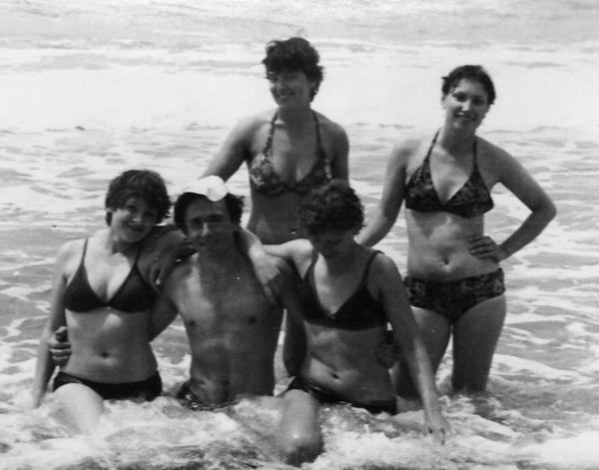image (84)
Комментарий: Фото:image (84)
Наименование папки: ОТДЫХ ПОЕЗДКИ СПОРТ

Фото:image (85)
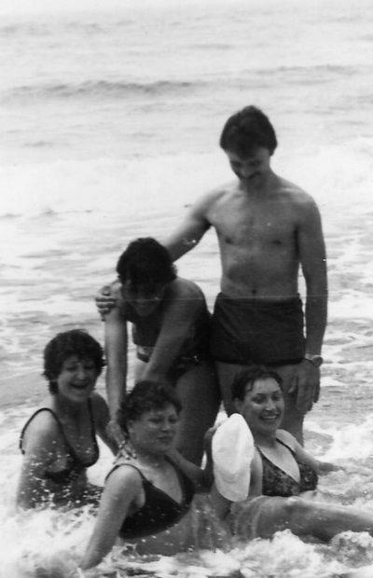image (85)
Комментарий: Фото:image (85)
Наименование папки: ОТДЫХ ПОЕЗДКИ СПОРТ

Фото:image (86)
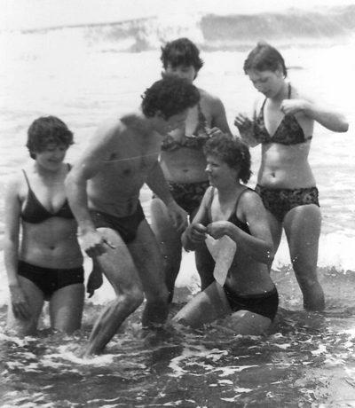image (86)
Комментарий: Фото:image (86)
Наименование папки: ОТДЫХ ПОЕЗДКИ СПОРТ

Фото:image (87)
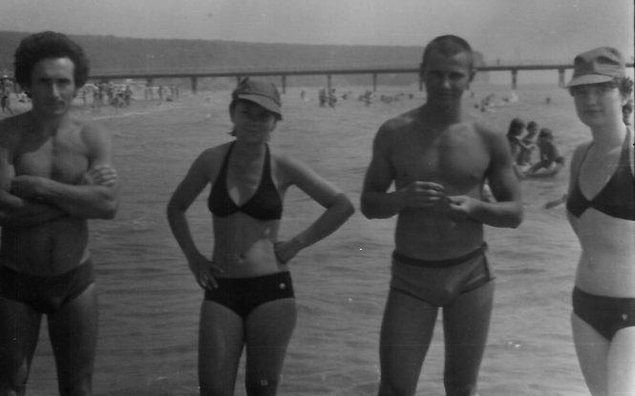image (87)
Комментарий: Фото:image (87)
Наименование папки: ОТДЫХ ПОЕЗДКИ СПОРТ

Фото:image (88)
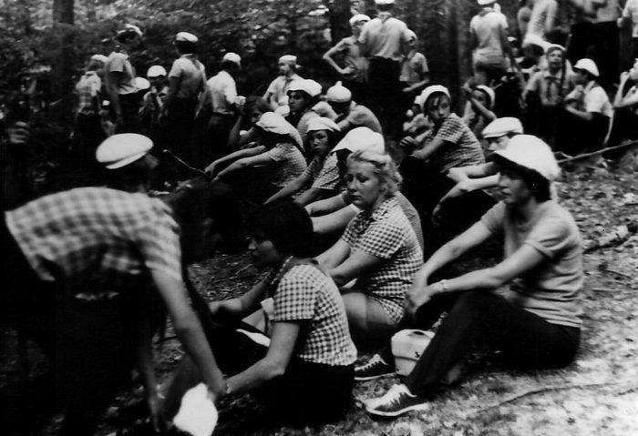image (88)
Комментарий: Фото:image (88)
Наименование папки: ОТДЫХ ПОЕЗДКИ СПОРТ

Фото:image (89)
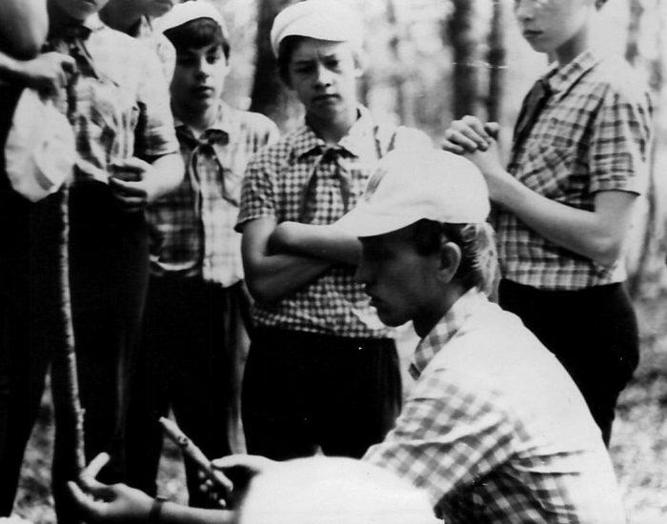image (89)
Комментарий: Фото:image (89)
Наименование папки: ОТДЫХ ПОЕЗДКИ СПОРТ

Фото:image (90)
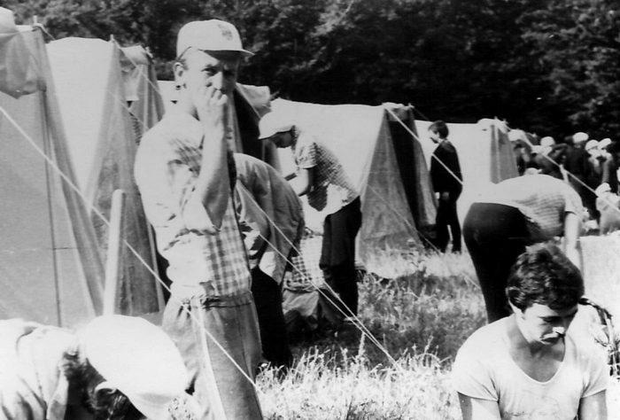image (90)
Комментарий: Фото:image (90)
Наименование папки: ОТДЫХ ПОЕЗДКИ СПОРТ

Фото:image (91)
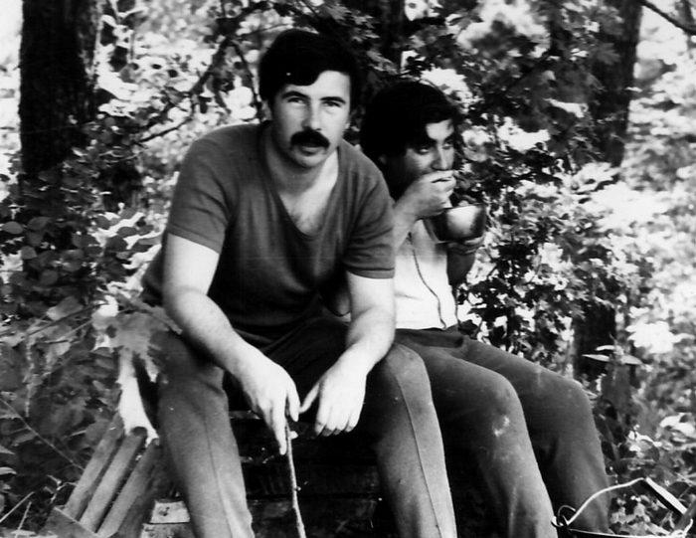image (91)
Комментарий: Фото:image (91)
Наименование папки: ОТДЫХ ПОЕЗДКИ СПОРТ

Фото:image (92)
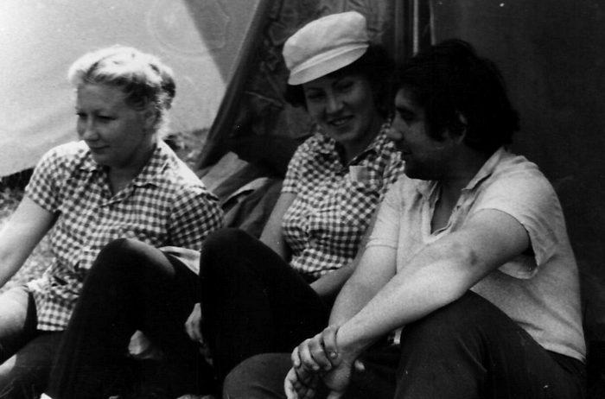image (92)
Комментарий: Фото:image (92)
Наименование папки: ОТДЫХ ПОЕЗДКИ СПОРТ

Фото:image (93)
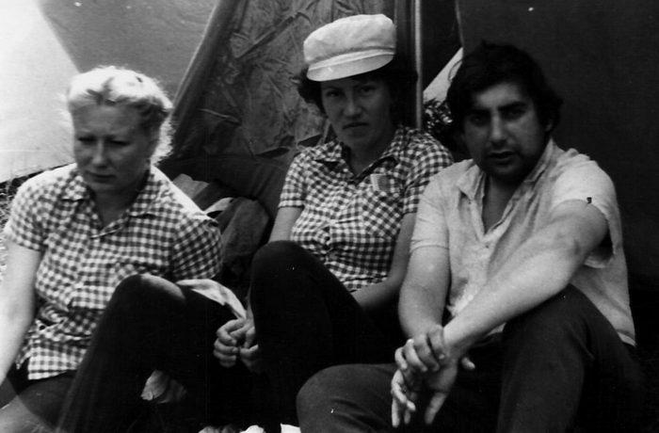image (93)
Комментарий: Фото:image (93)
Наименование папки: ОТДЫХ ПОЕЗДКИ СПОРТ

Фото:image
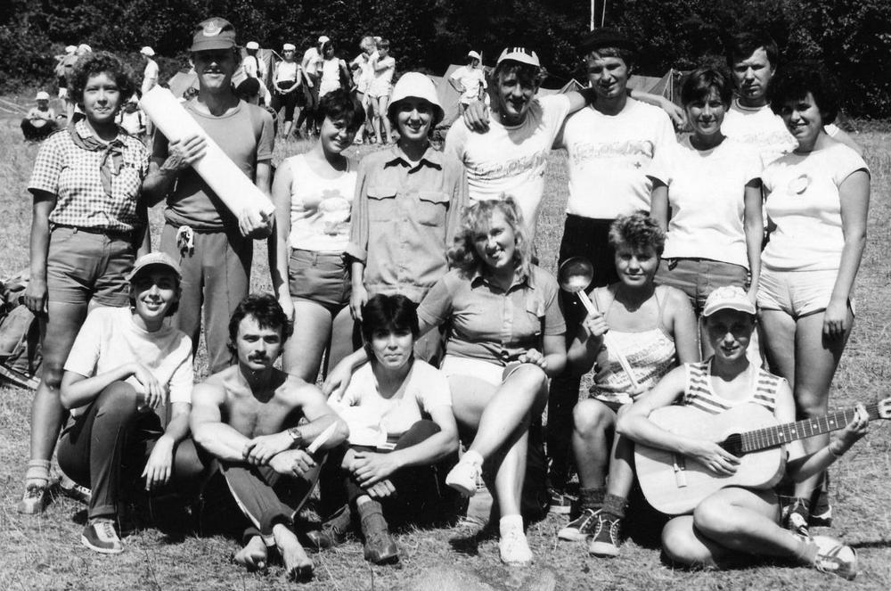image
Комментарий: Фото:image
Наименование папки: ОТДЫХ ПОЕЗДКИ СПОРТ

Фото:imagПоход..84г. . Изумрудные поляны... Хохлов и Зотов набираются сил перед походом на Дольмены!!!e
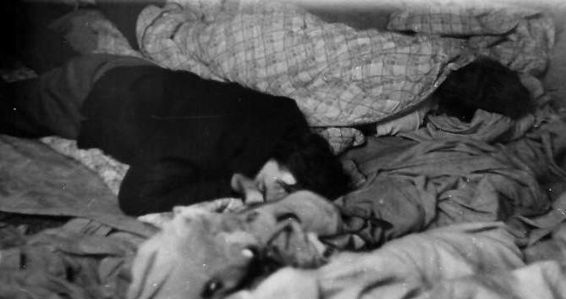imagПоход..84г. . Изумрудные поляны... Хохлов и Зотов набираются сил перед походом на Дольмены!!!e
Комментарий: Фото:imagПоход..84г. . Изумрудные поляны… Хохлов и Зотов набираются сил перед походом на Дольмены!!!e
Наименование папки: ОТДЫХ ПОЕЗДКИ СПОРТ

Фото:Анжела Зильберг (Антропова) в центре
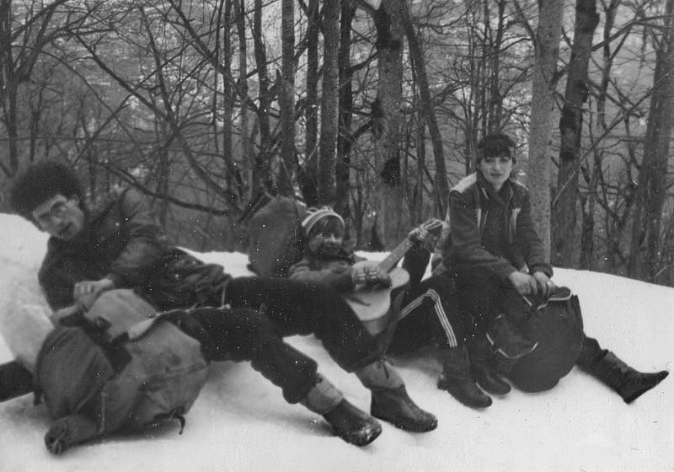Анжела Зильберг (Антропова) в центре
Комментарий: Фото:Анжела Зильберг (Антропова) в центре
Наименование папки: ОТДЫХ ПОЕЗДКИ СПОРТ

Фото:бмр б
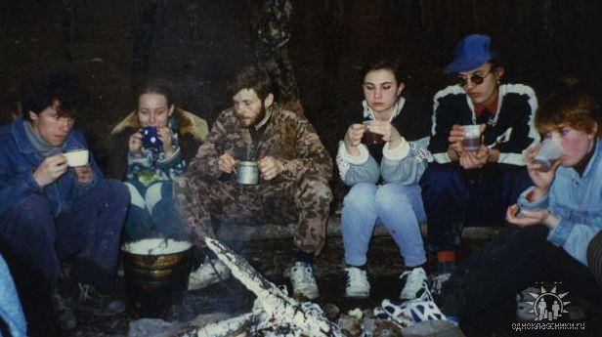бмр б
Комментарий: Фото:бмр б
Наименование папки: ОТДЫХ ПОЕЗДКИ СПОРТ

Фото:бойченко сергей четвёртый
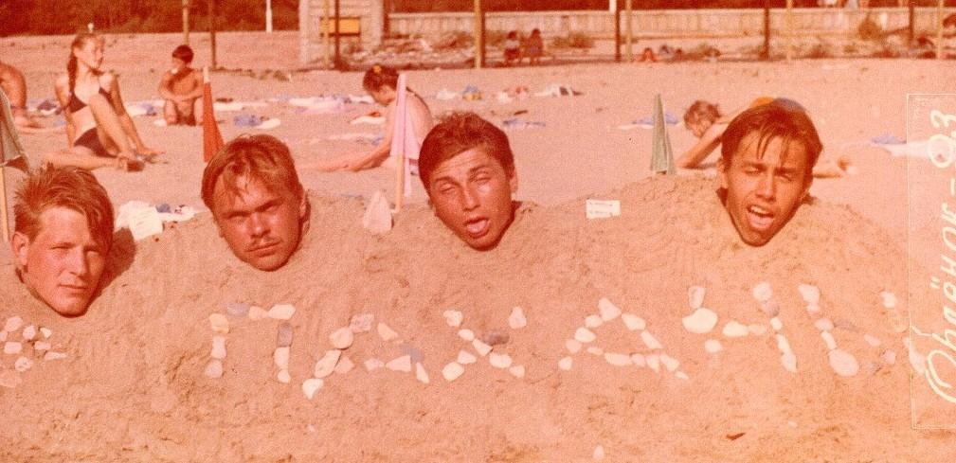бойченко сергей четвёртый
Комментарий: Фото:бойченко сергей четвёртый
Наименование папки: ОТДЫХ ПОЕЗДКИ СПОРТ

Фото:вега 2005
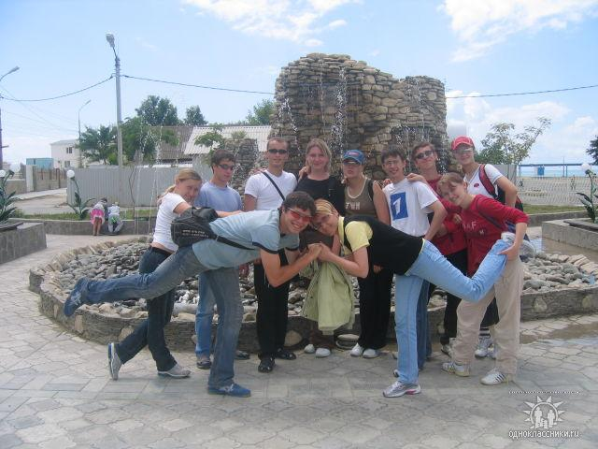вега 2005
Комментарий: Фото:вега 2005
Наименование папки: ОТДЫХ ПОЕЗДКИ СПОРТ

Фото:вмс
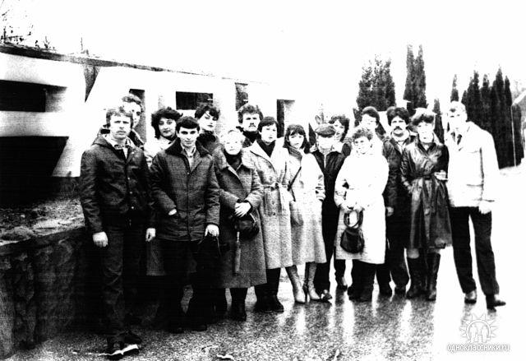вмс
Комментарий: Фото:вмс
Наименование папки: ОТДЫХ ПОЕЗДКИ СПОРТ

Фото:Вовка Онищенко с Самоном..
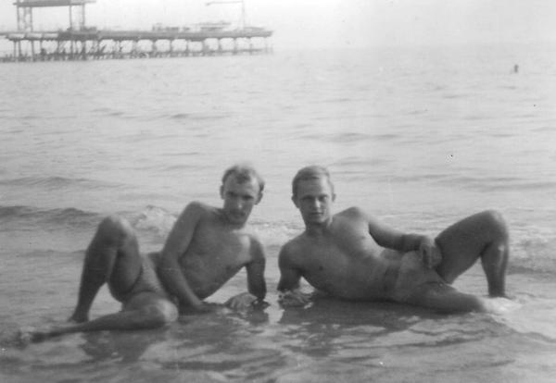Вовка Онищенко с Самоном..
Комментарий: Фото:Вовка Онищенко с Самоном..
Наименование папки: ОТДЫХ ПОЕЗДКИ СПОРТ

Фото:волков... второй....
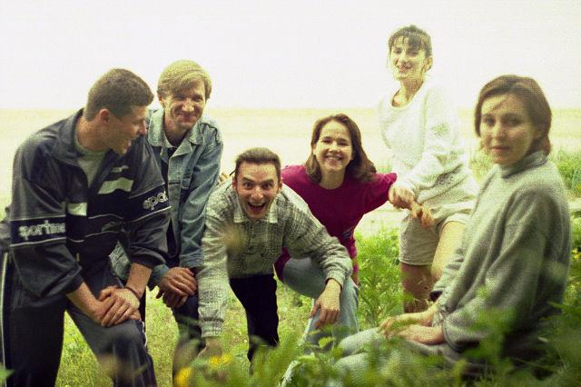волков... второй....
Комментарий: Фото:волков… второй….
Наименование папки: ОТДЫХ ПОЕЗДКИ СПОРТ

Фото:волков... второй..
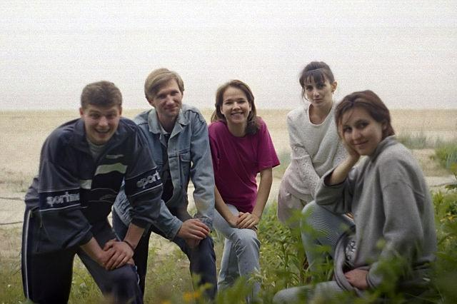волков... второй..
Комментарий: Фото:волков… второй..
Наименование папки: ОТДЫХ ПОЕЗДКИ СПОРТ

Фото:Володя Разуваев, Сергей Афанасьев, Игорь Чиридник владимир факторович
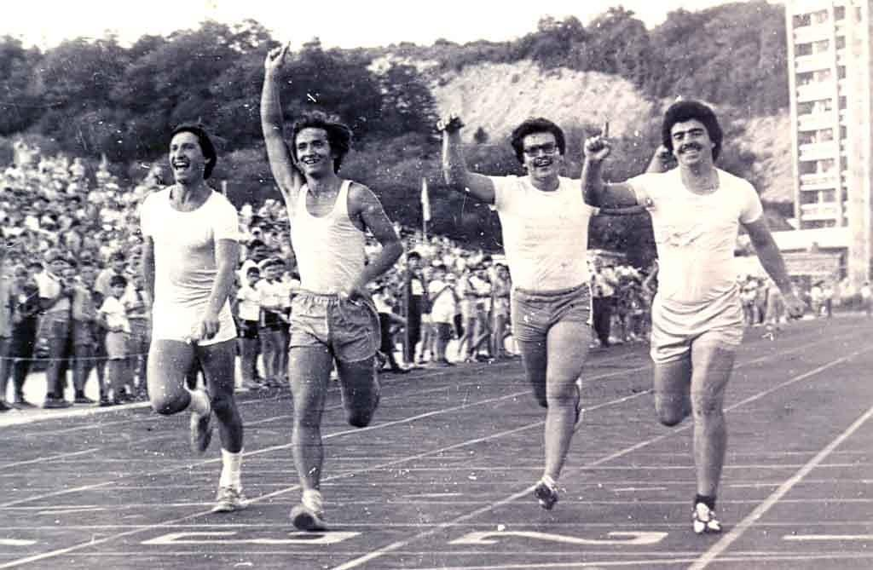Володя Разуваев, Сергей Афанасьев, Игорь Чиридник владимир факторович
Комментарий: Фото:Володя Разуваев, Сергей Афанасьев, Игорь Чиридник владимир факторович
Наименование папки: ОТДЫХ ПОЕЗДКИ СПОРТ

Фото:галинская кошкарова наталья.
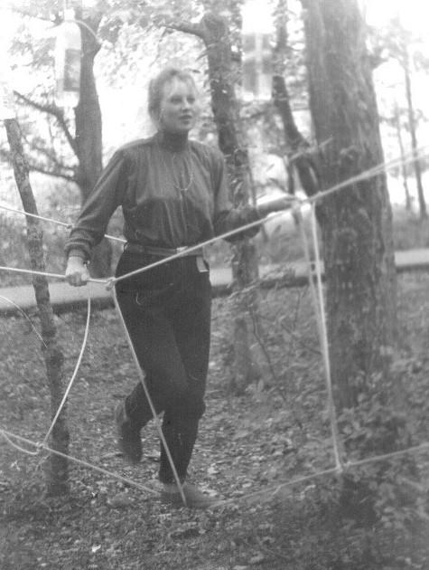галинская кошкарова наталья.
Комментарий: Фото:галинская кошкарова наталья.
Наименование папки: ОТДЫХ ПОЕЗДКИ СПОРТ

Фото:галинская кошкарова наталья
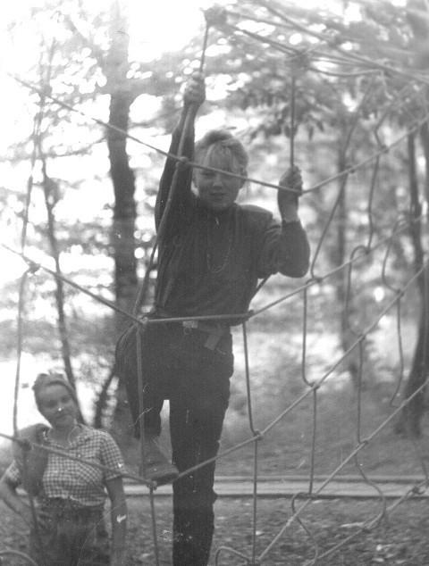галинская кошкарова наталья
Комментарий: Фото:галинская кошкарова наталья
Наименование папки: ОТДЫХ ПОЕЗДКИ СПОРТ

Фото:Галя Коваленко, Люба Ручкина, Августина Зимина, ....
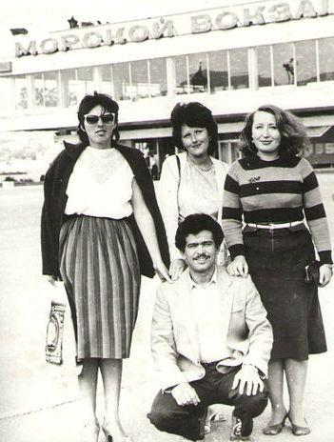Галя Коваленко, Люба Ручкина, Августина Зимина, ....
Комментарий: Фото:Галя Коваленко, Люба Ручкина, Августина Зимина, ….
Наименование папки: ОТДЫХ ПОЕЗДКИ СПОРТ

Фото:глухов.....................
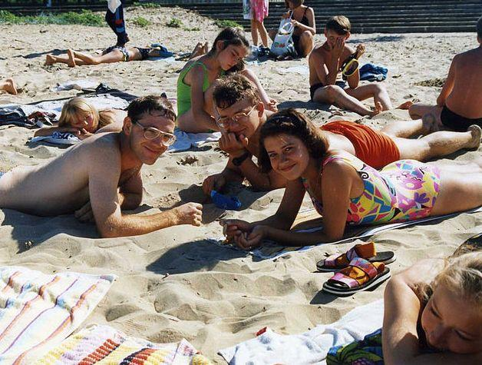глухов.....................
Комментарий: Фото:глухов…………………
Наименование папки: ОТДЫХ ПОЕЗДКИ СПОРТ

Фото:глухов..............
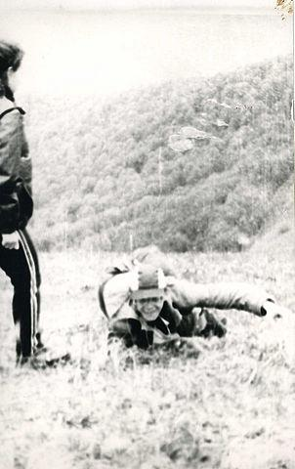глухов..............
Комментарий: Фото:глухов…………..
Наименование папки: ОТДЫХ ПОЕЗДКИ СПОРТ

Фото:глухов.............
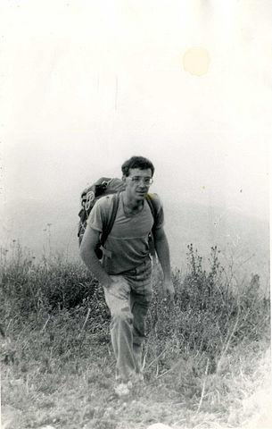глухов.............
Комментарий: Фото:глухов………….
Наименование папки: ОТДЫХ ПОЕЗДКИ СПОРТ

Фото:глухов............
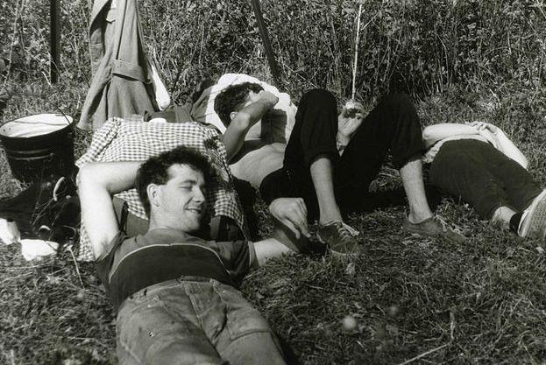глухов............
Комментарий: Фото:глухов…………
Наименование папки: ОТДЫХ ПОЕЗДКИ СПОРТ

Фото:глухов.
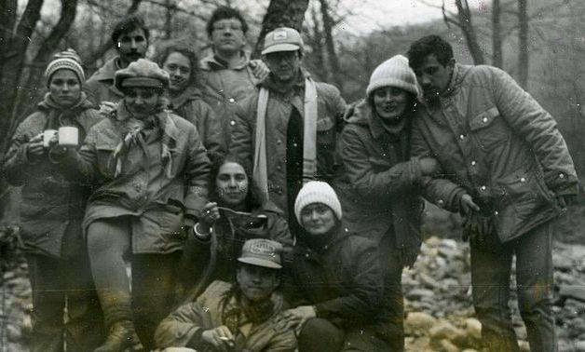глухов.
Комментарий: Фото:глухов.
Наименование папки: ОТДЫХ ПОЕЗДКИ СПОРТ

Фото:глухов
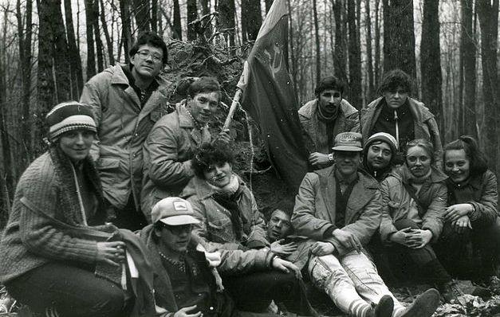глухов
Комментарий: Фото:глухов
Наименование папки: ОТДЫХ ПОЕЗДКИ СПОРТ

Фото:горшкова елена третья image (38)
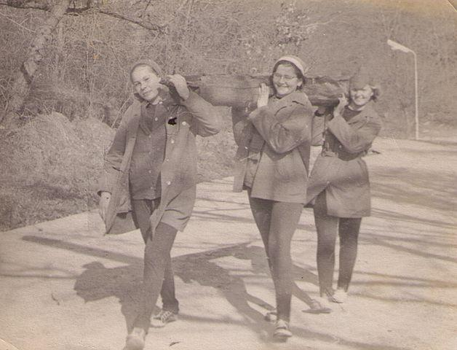горшкова елена третья image (38)
Комментарий: Фото:горшкова елена третья image (38)
Наименование папки: ОТДЫХ ПОЕЗДКИ СПОРТ

Фото:домбай
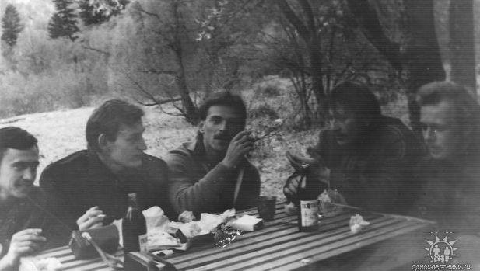домбай
Комментарий: Фото:домбай
Наименование папки: ОТДЫХ ПОЕЗДКИ СПОРТ

Фото:дру
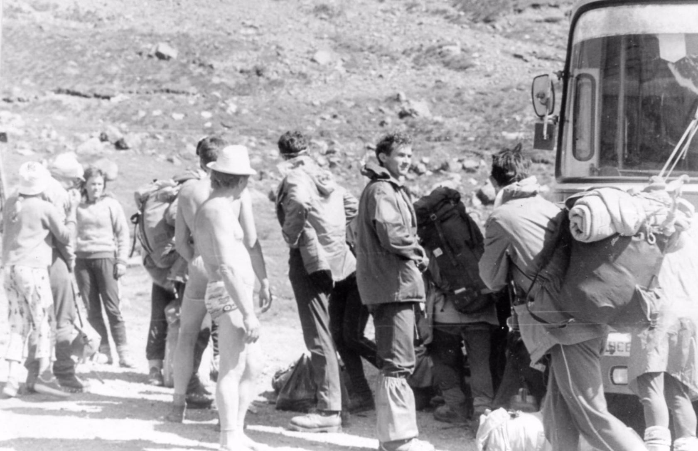дру
Комментарий: Фото:дру
Наименование папки: ОТДЫХ ПОЕЗДКИ СПОРТ

Фото:друг ..
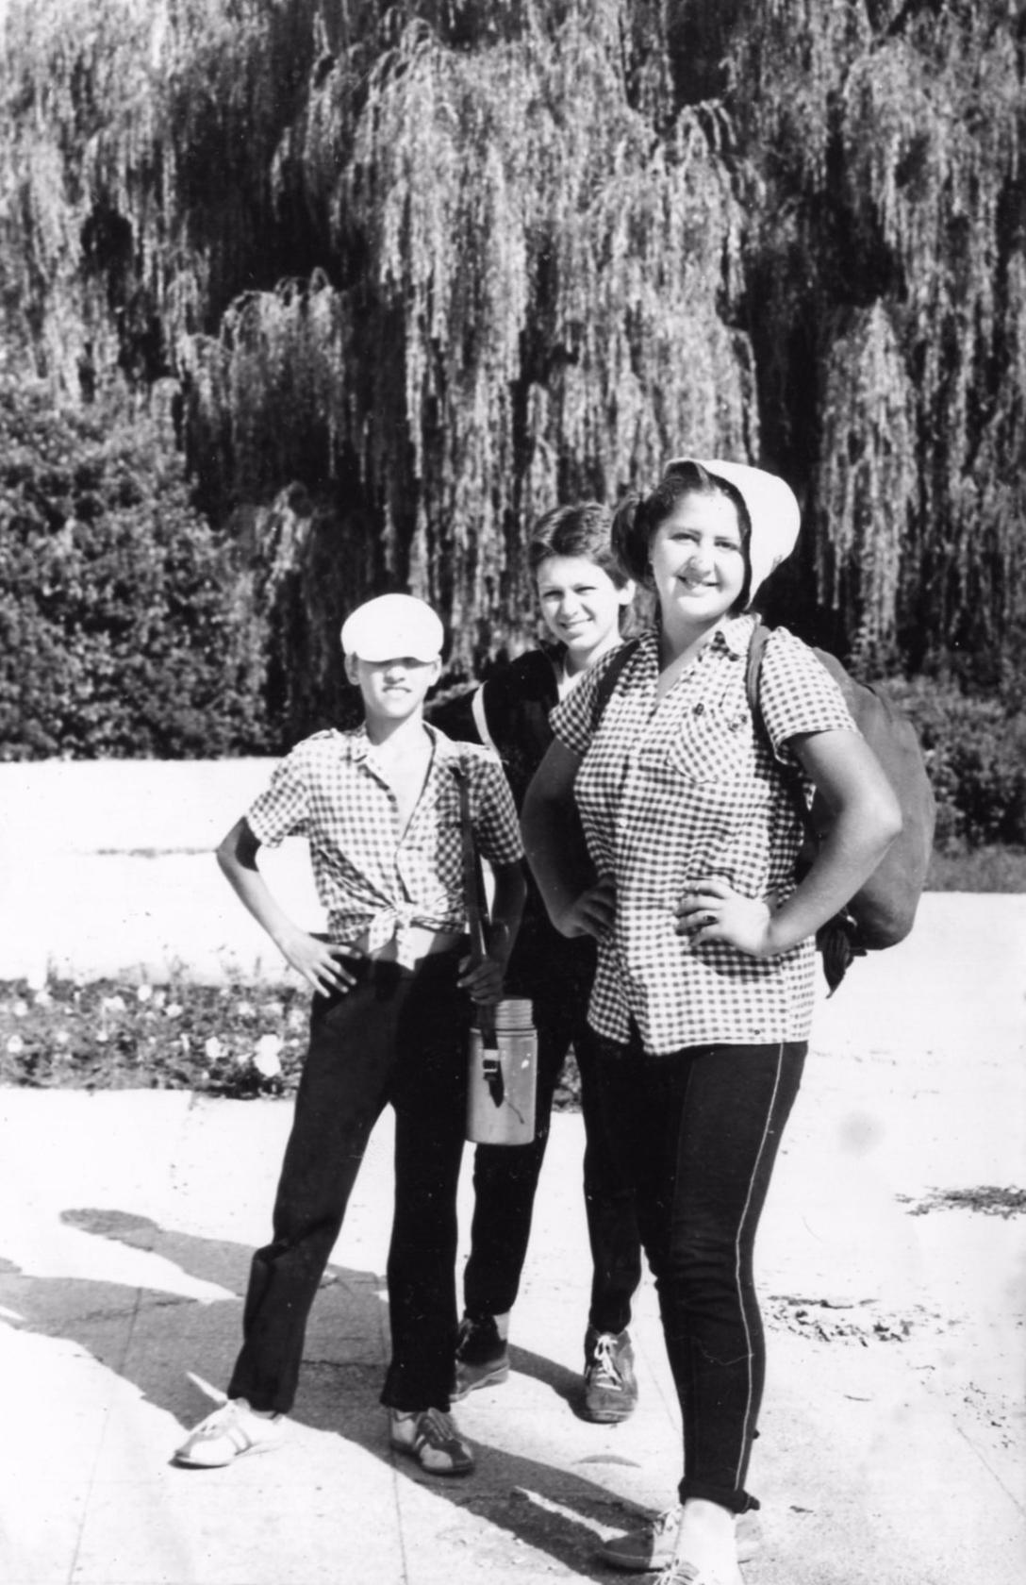друг ..
Комментарий: Фото:друг ..
Наименование папки: ОТДЫХ ПОЕЗДКИ СПОРТ

Фото:друг.... ....
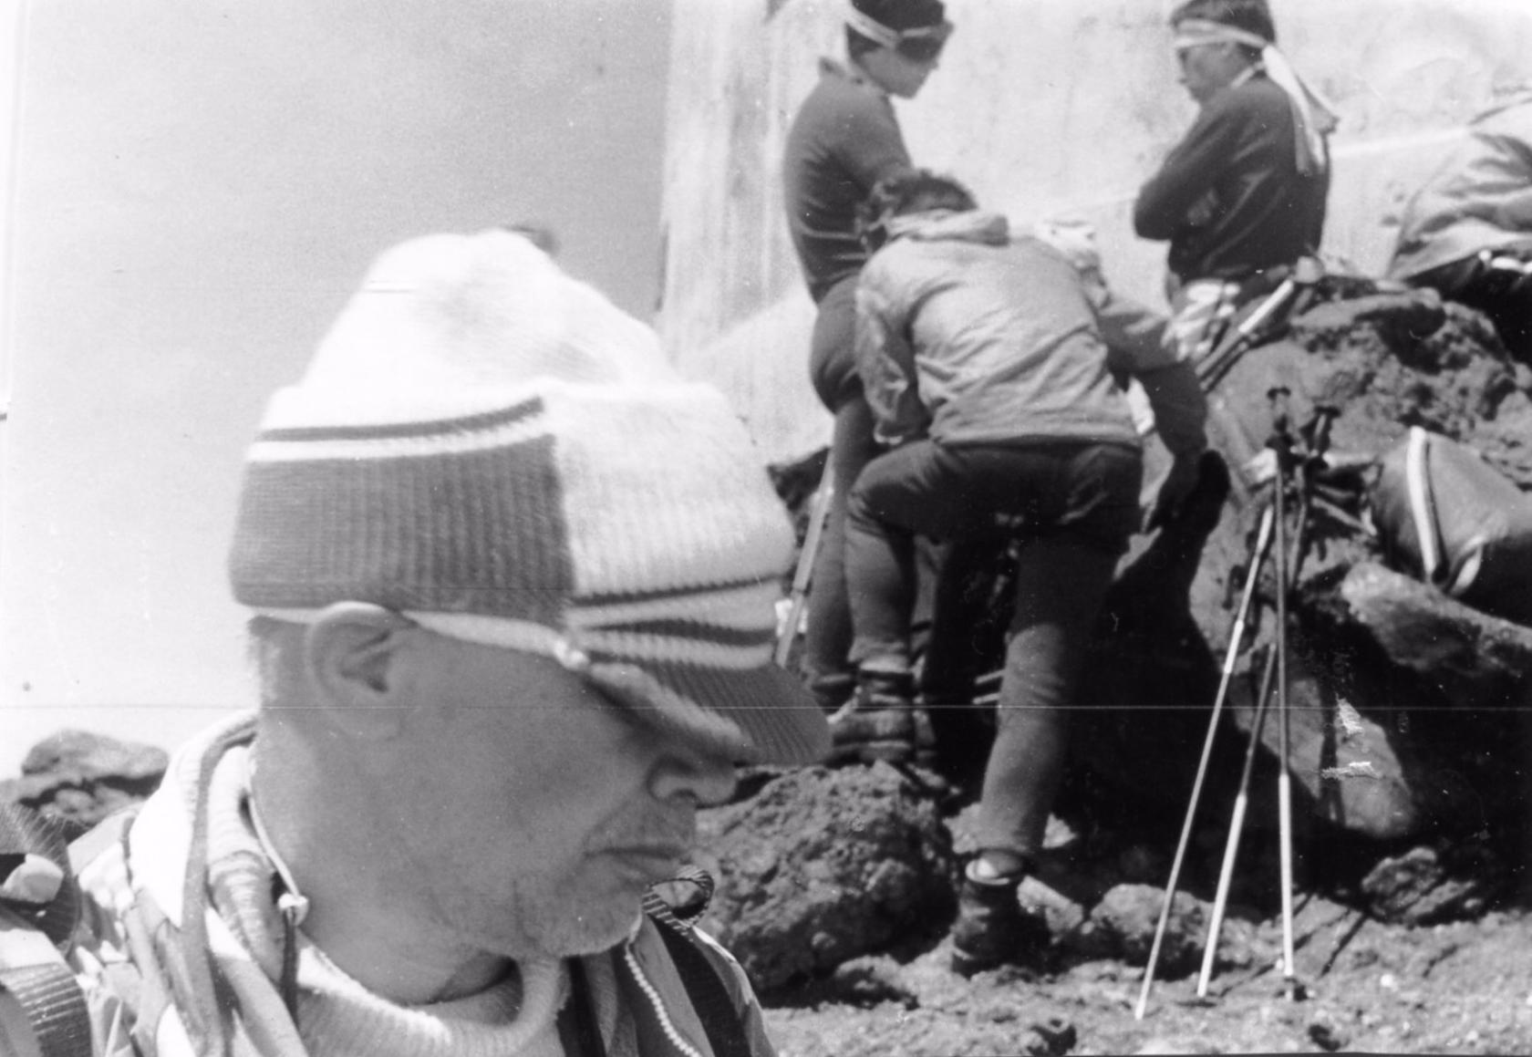друг.... ....
Комментарий: Фото:друг…. ….
Наименование папки: ОТДЫХ ПОЕЗДКИ СПОРТ

Фото:друг..........................................
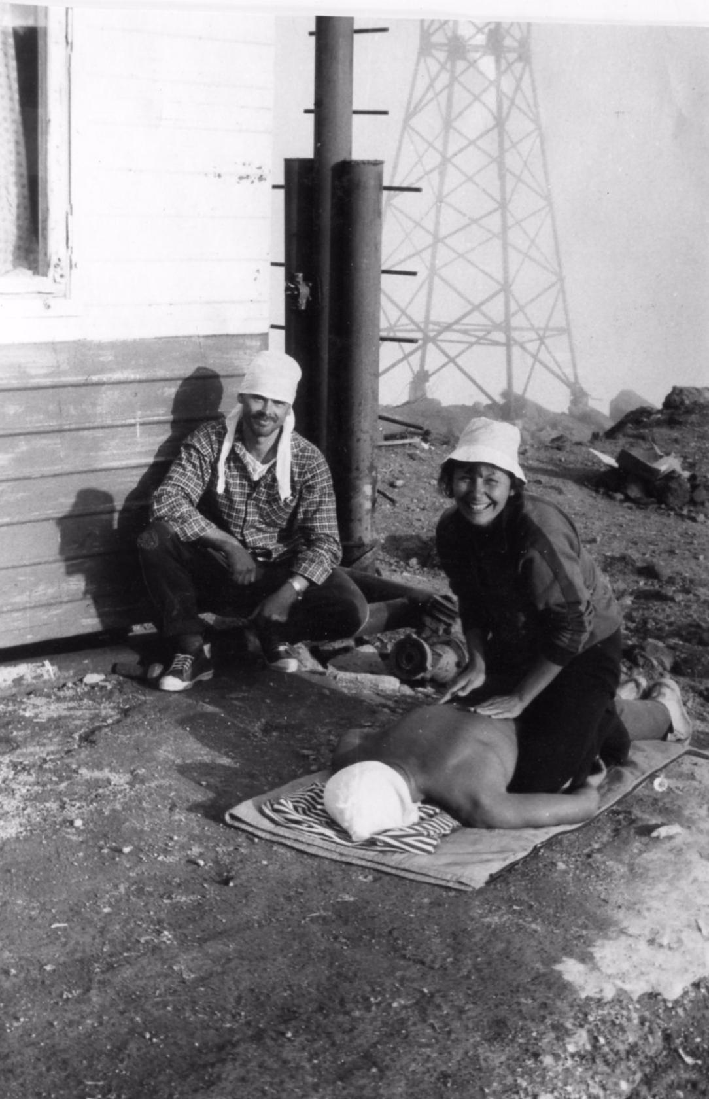друг..........................................
Комментарий: Фото:друг……………………………………
Наименование папки: ОТДЫХ ПОЕЗДКИ СПОРТ

Фото:друг.....................
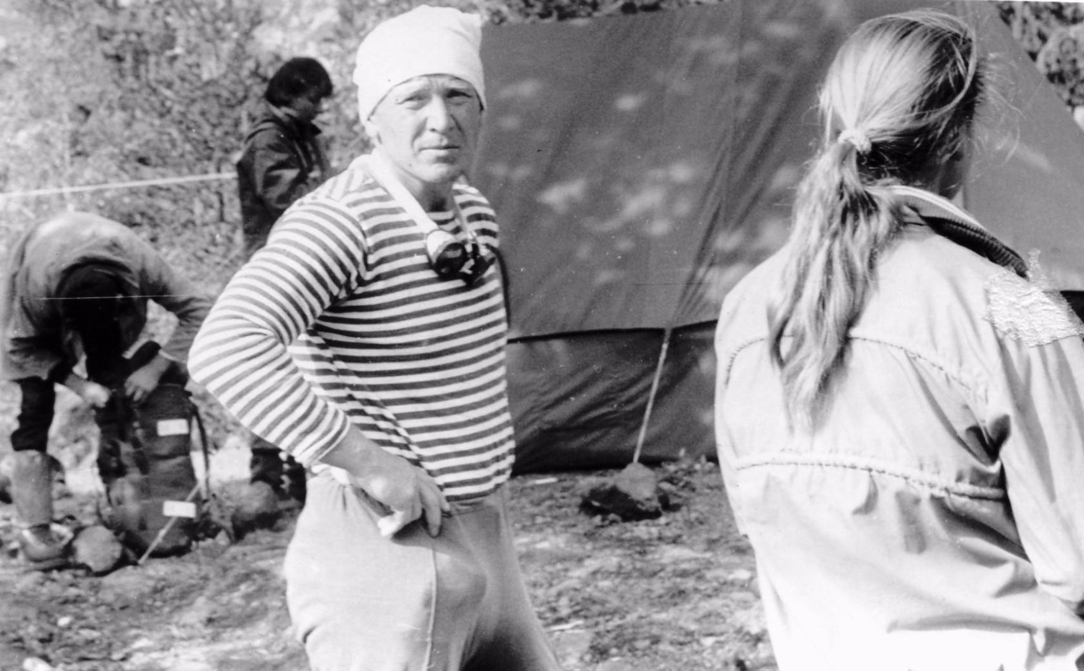друг.....................
Комментарий: Фото:друг…………………
Наименование папки: ОТДЫХ ПОЕЗДКИ СПОРТ

Фото:друг.................
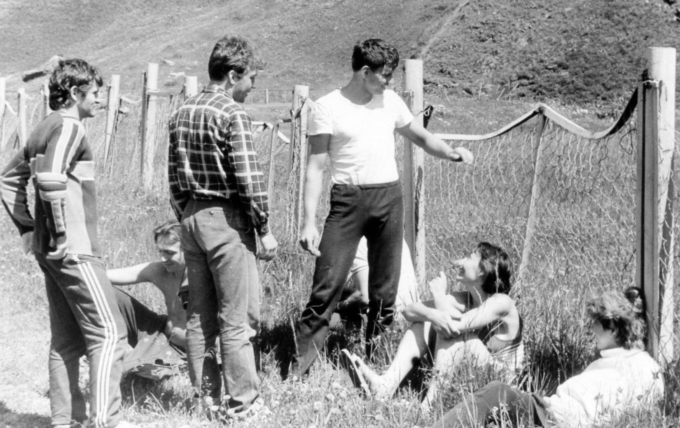друг.................
Комментарий: Фото:друг……………..
Наименование папки: ОТДЫХ ПОЕЗДКИ СПОРТ

Фото:друг............
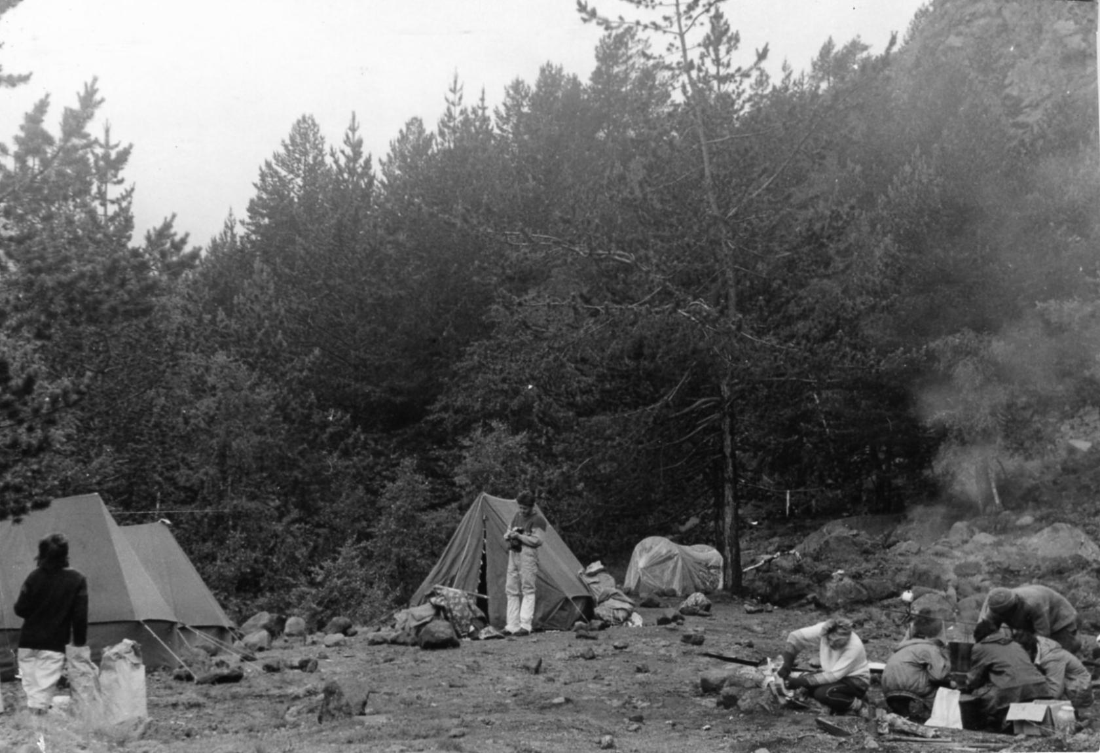друг............
Комментарий: Фото:друг…………
Наименование папки: ОТДЫХ ПОЕЗДКИ СПОРТ

Фото:друг...........
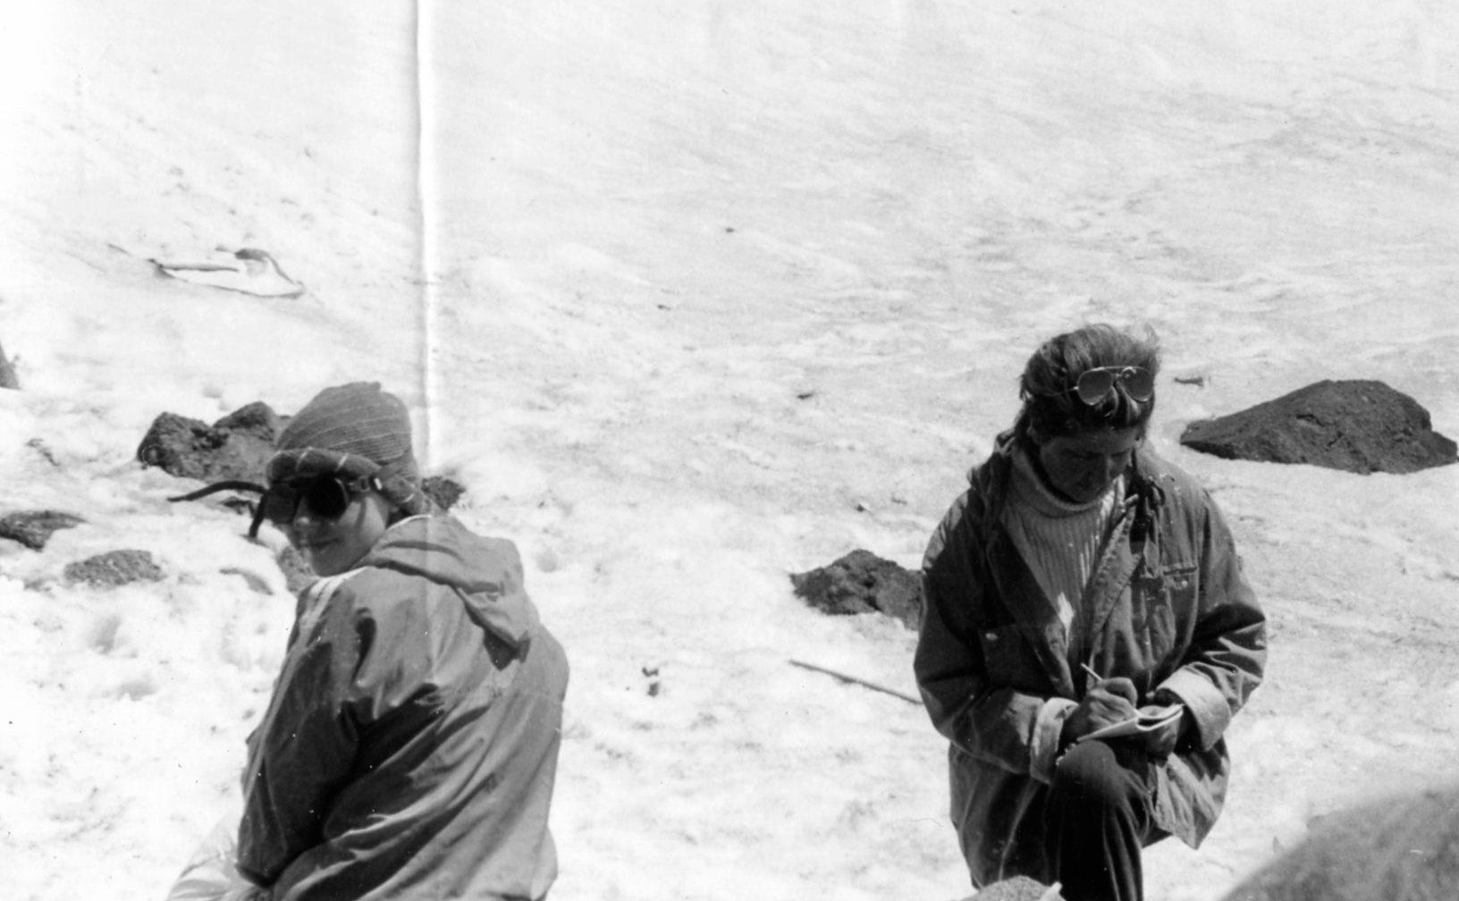друг...........
Комментарий: Фото:друг………..
Наименование папки: ОТДЫХ ПОЕЗДКИ СПОРТ

Фото:друг.....
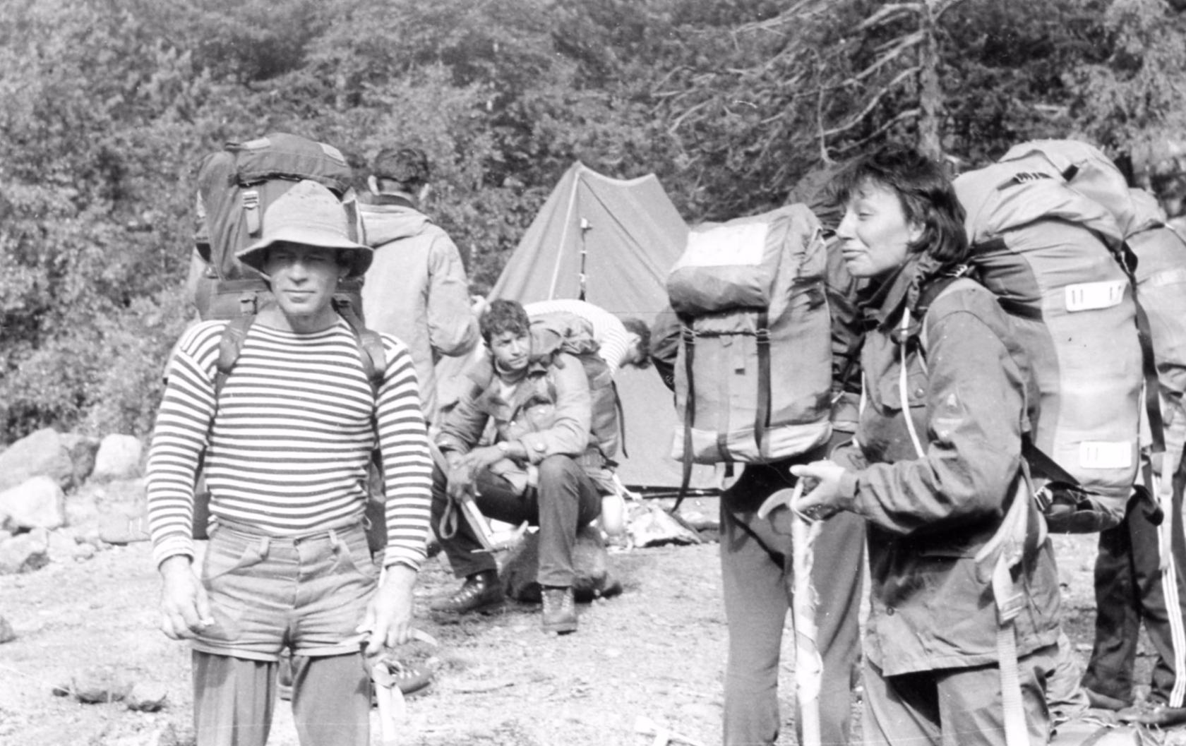друг.....
Комментарий: Фото:друг…..
Наименование папки: ОТДЫХ ПОЕЗДКИ СПОРТ

Фото:друг....
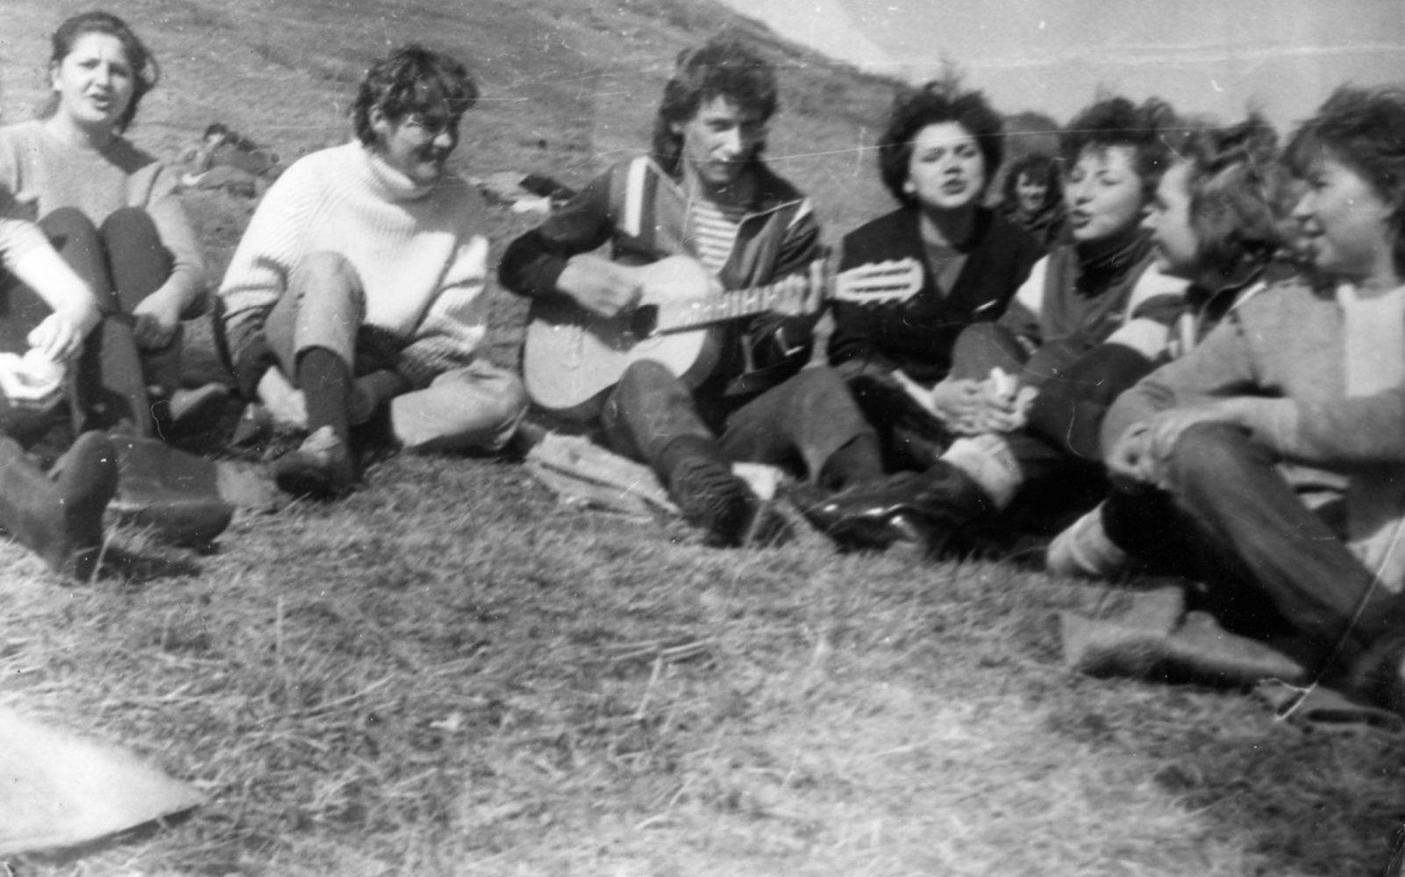друг....
Комментарий: Фото:друг….
Наименование папки: ОТДЫХ ПОЕЗДКИ СПОРТ

Фото:друг..
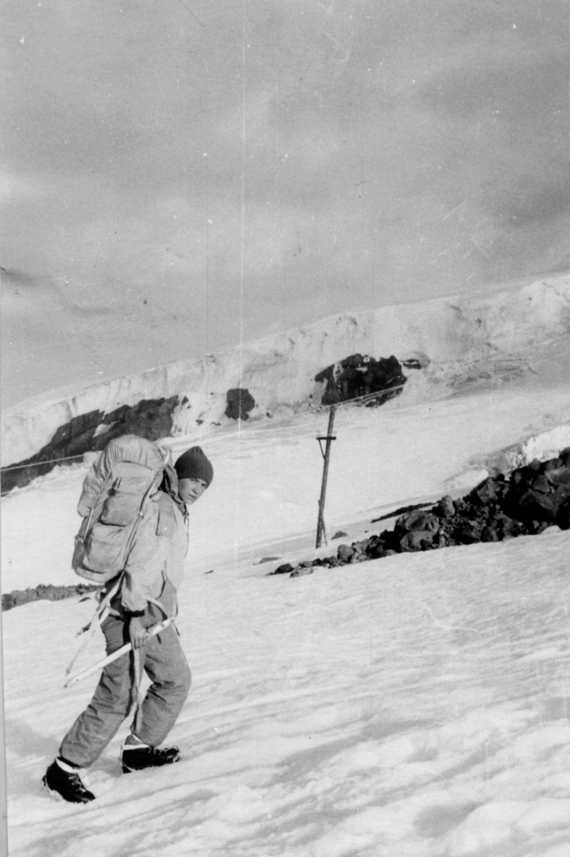друг..
Комментарий: Фото:друг..
Наименование папки: ОТДЫХ ПОЕЗДКИ СПОРТ

Фото:друг
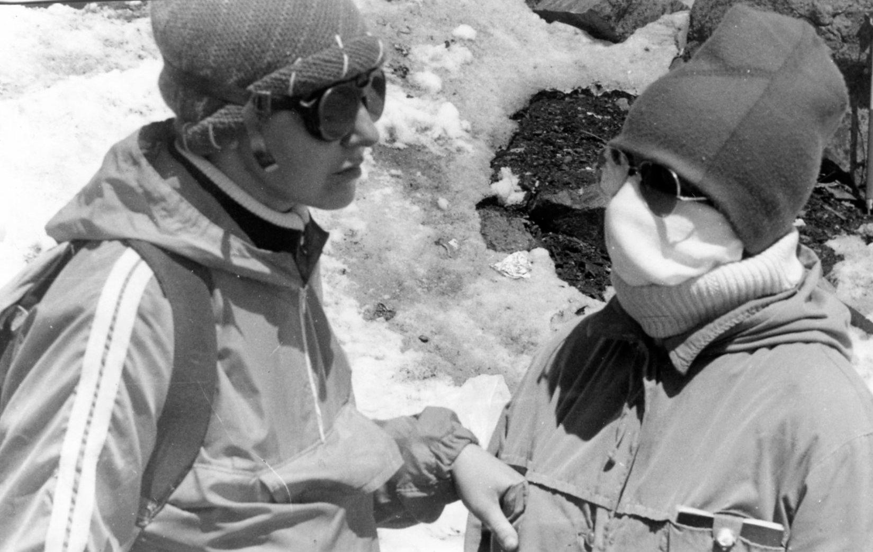друг
Комментарий: Фото:друг
Наименование папки: ОТДЫХ ПОЕЗДКИ СПОРТ

Фото:друго
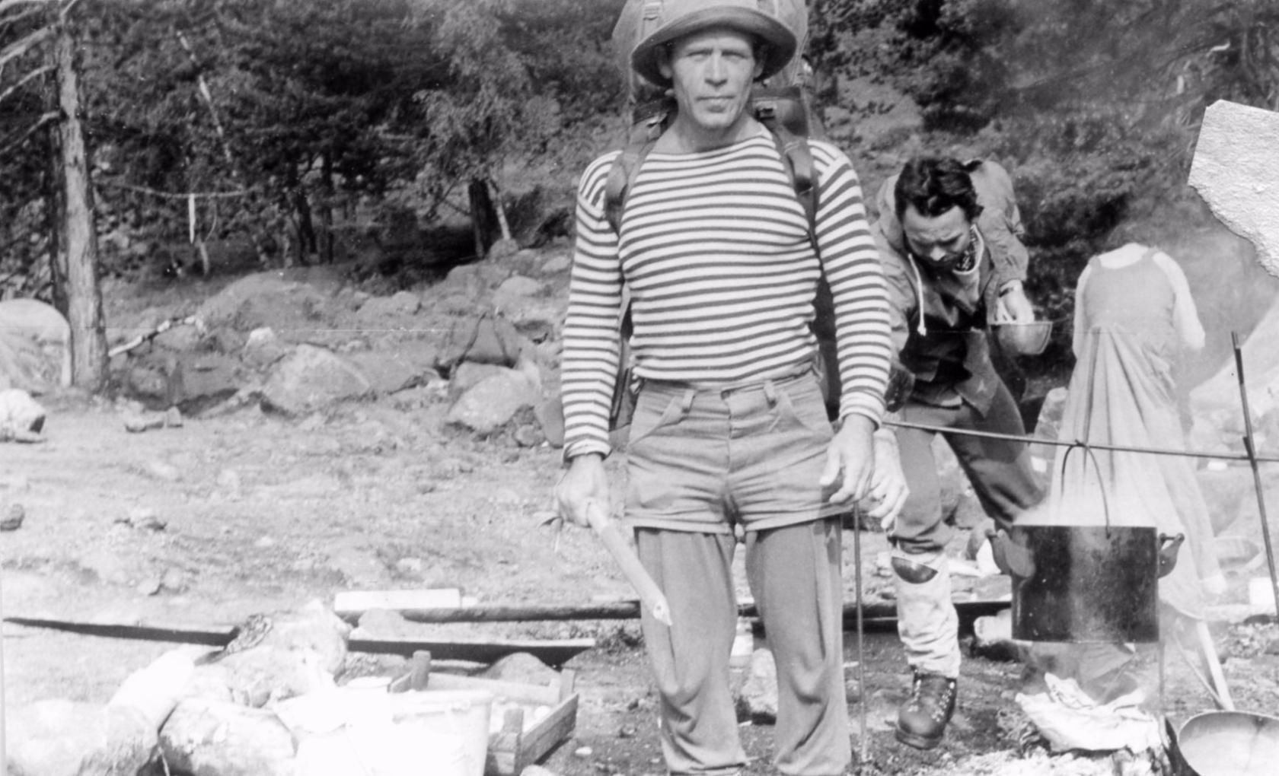друго
Комментарий: Фото:друго
Наименование папки: ОТДЫХ ПОЕЗДКИ СПОРТ

Фото:другова..
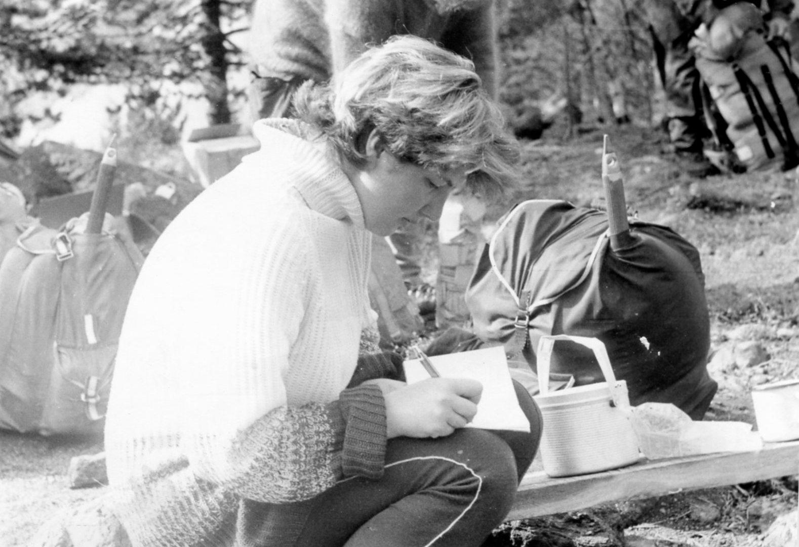другова..
Комментарий: Фото:другова..
Наименование папки: ОТДЫХ ПОЕЗДКИ СПОРТ

Фото:другова ир.........
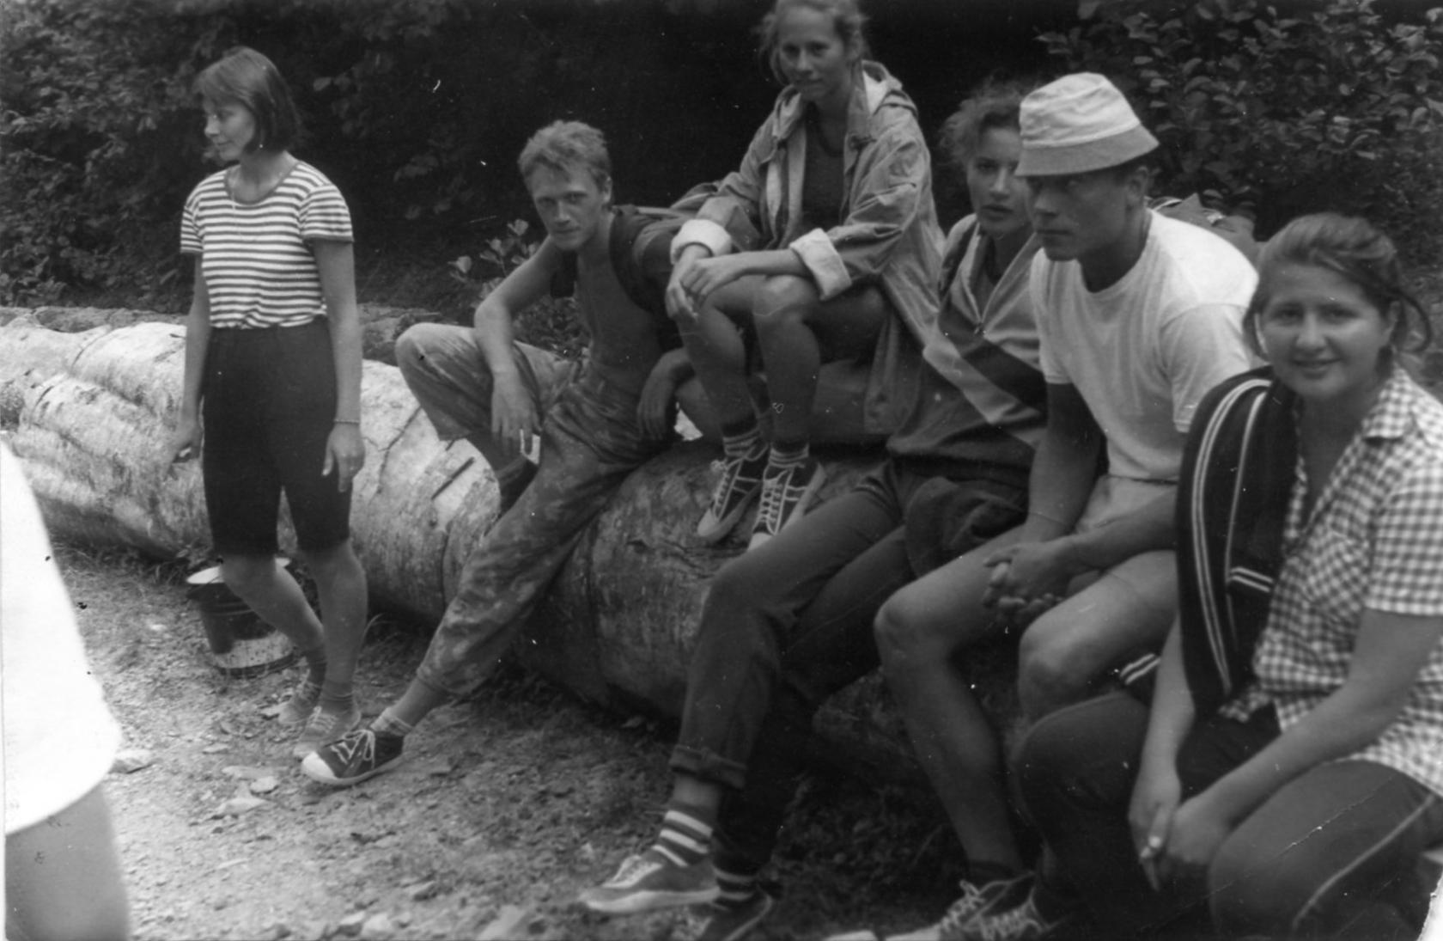другова ир.........
Комментарий: Фото:другова ир………
Наименование папки: ОТДЫХ ПОЕЗДКИ СПОРТ

Фото:Елена Иванова ( Мерзлякова) сзади слева image (32)
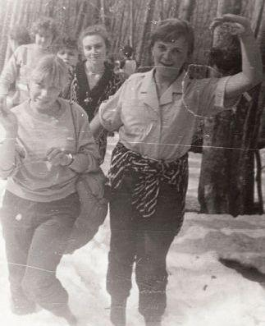Елена Иванова ( Мерзлякова) сзади слева image (32)
Комментарий: Фото:Елена Иванова ( Мерзлякова) сзади слева image (32)
Наименование папки: ОТДЫХ ПОЕЗДКИ СПОРТ

Фото:калашникова вера..
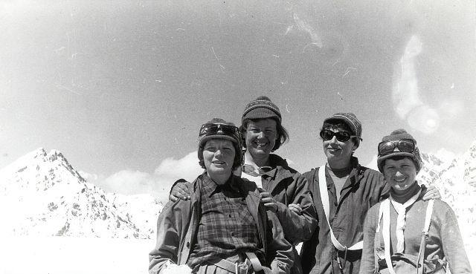калашникова вера..
Комментарий: Фото:калашникова вера..
Наименование папки: ОТДЫХ ПОЕЗДКИ СПОРТ

Фото:калашникова вера
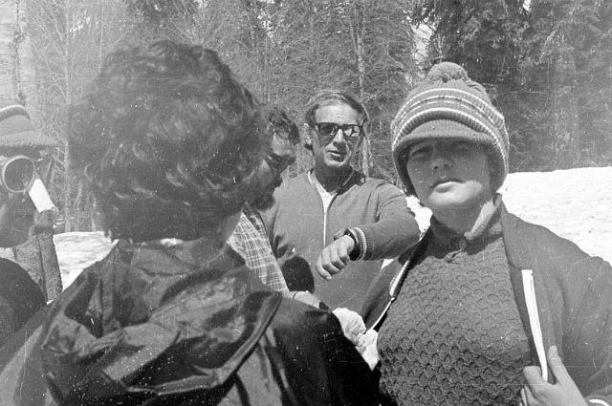калашникова вера
Комментарий: Фото:калашникова вера
Наименование папки: ОТДЫХ ПОЕЗДКИ СПОРТ

Фото:комсо
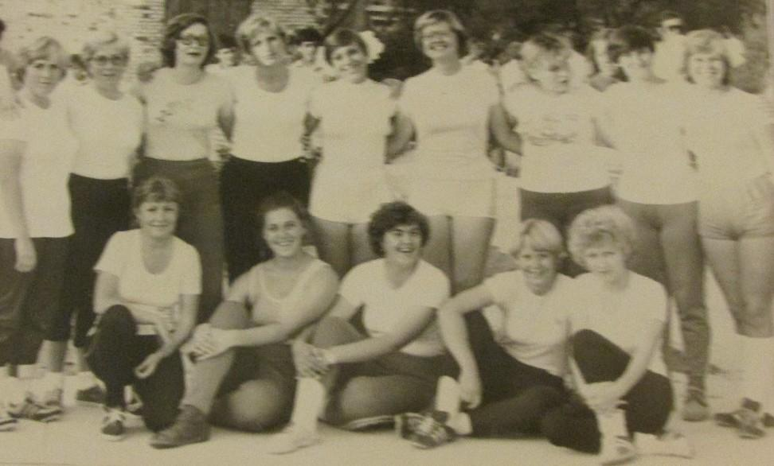комсо
Комментарий: Фото:комсо
Наименование папки: ОТДЫХ ПОЕЗДКИ СПОРТ

Фото:Марина Савченко (Бадалян) в футболке
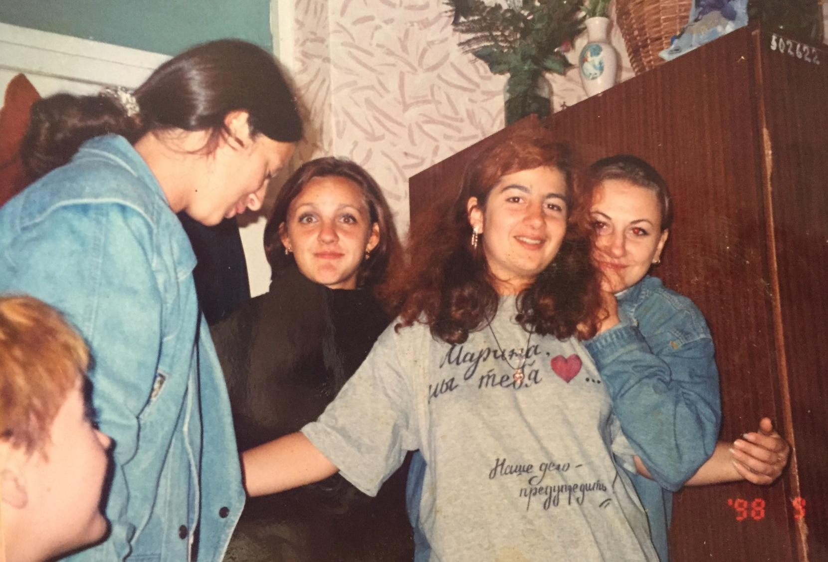Марина Савченко (Бадалян) в футболке
Комментарий: Фото:Марина Савченко (Бадалян) в футболке
Наименование папки: ОТДЫХ ПОЕЗДКИ СПОРТ

Фото:мезенцева.
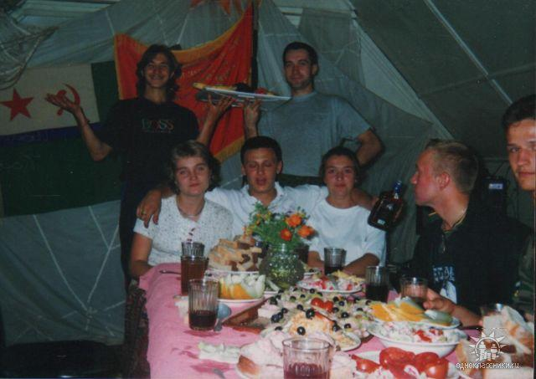мезенцева.
Комментарий: Фото:мезенцева.
Наименование папки: ОТДЫХ ПОЕЗДКИ СПОРТ

Фото:мезенцева
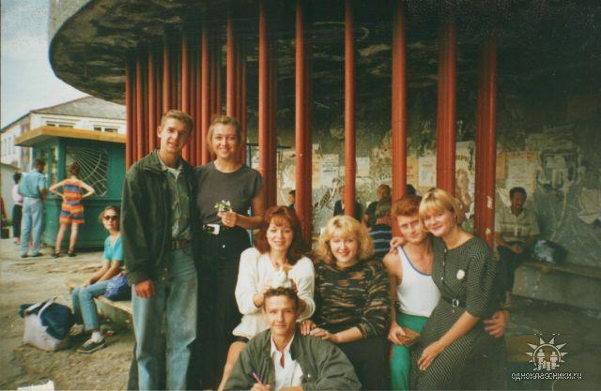мезенцева
Комментарий: Фото:мезенцева
Наименование папки: ОТДЫХ ПОЕЗДКИ СПОРТ

Фото:нго
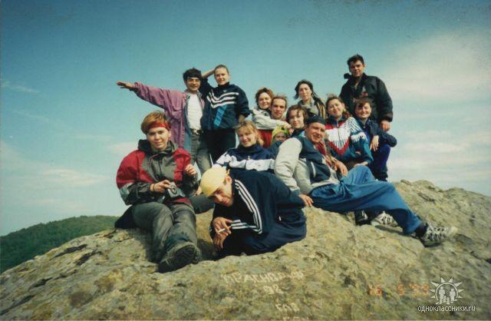нго
Комментарий: Фото:нго
Наименование папки: ОТДЫХ ПОЕЗДКИ СПОРТ

Фото:нн
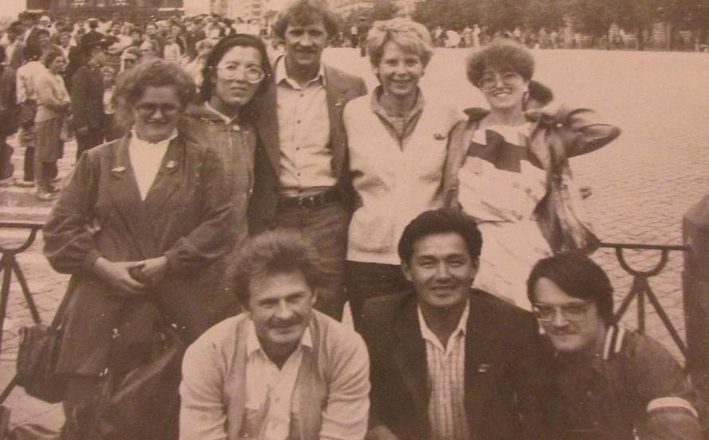нн
Комментарий: Фото:нн
Наименование папки: ОТДЫХ ПОЕЗДКИ СПОРТ

Фото:плавруки....
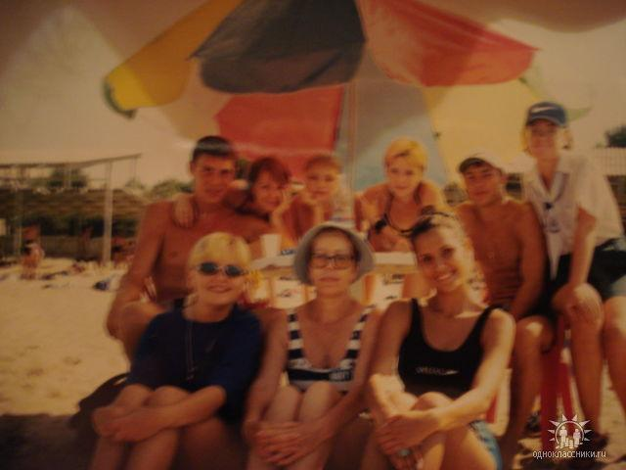плавруки....
Комментарий: Фото:плавруки….
Наименование папки: ОТДЫХ ПОЕЗДКИ СПОРТ

Фото:ппппп
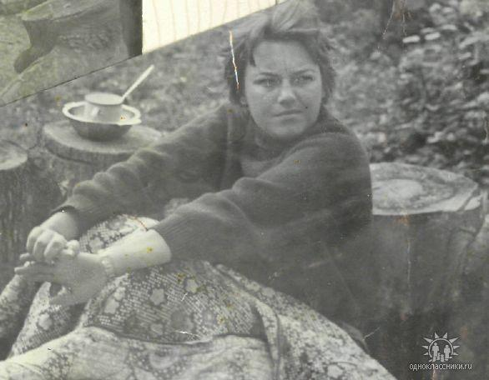ппппп
Комментарий: Фото:ппппп
Наименование папки: ОТДЫХ ПОЕЗДКИ СПОРТ

Фото:родник 83
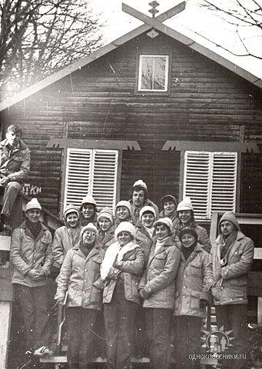родник 83
Комментарий: Фото:родник 83
Наименование папки: ОТДЫХ ПОЕЗДКИ СПОРТ

Фото:сапунова..
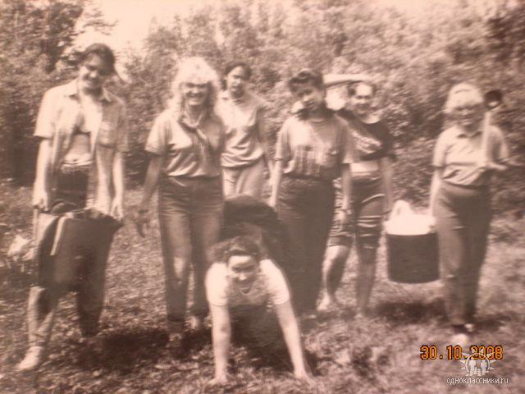сапунова..
Комментарий: Фото:сапунова..
Наименование папки: ОТДЫХ ПОЕЗДКИ СПОРТ

Фото:Сергей Вострокнутов, Оля Корнейчук, Саша Иванченко, Рита Лукина
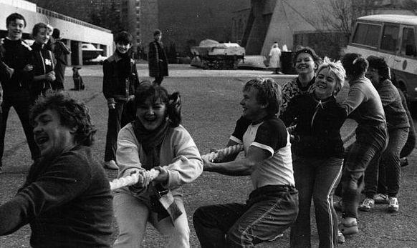Сергей Вострокнутов, Оля Корнейчук, Саша Иванченко, Рита Лукина
Комментарий: Фото:Сергей Вострокнутов, Оля Корнейчук, Саша Иванченко, Рита Лукина
Наименование папки: ОТДЫХ ПОЕЗДКИ СПОРТ

Фото:снаркович вадим .. ......... .
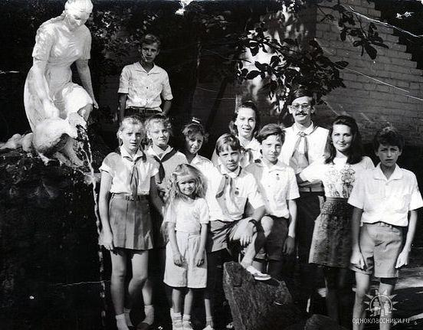снаркович вадим .. ......... .
Комментарий: Фото:снаркович вадим .. ……… .
Наименование папки: ОТДЫХ ПОЕЗДКИ СПОРТ

Фото:снаркович вадим ... ... ......
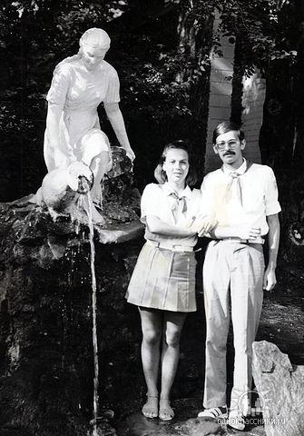снаркович вадим ... ... ......
Комментарий: Фото:снаркович вадим … … ……
Наименование папки: ОТДЫХ ПОЕЗДКИ СПОРТ

Фото:фото mage (12)
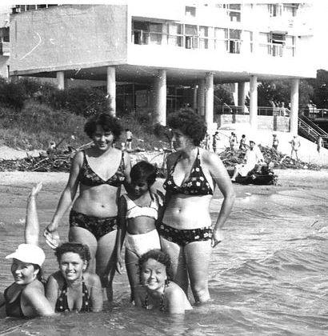фото mage (12)
Комментарий: Фото:фото mage (12)
Наименование папки: ОТДЫХ ПОЕЗДКИ СПОРТ

Фото:ф.ф (38)
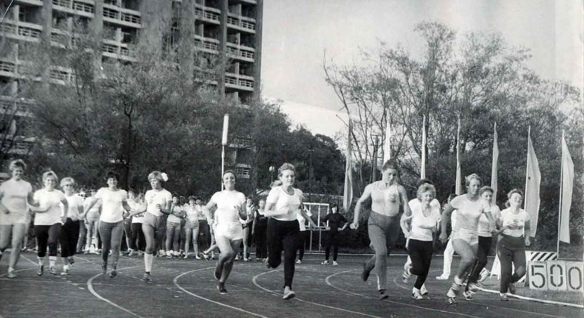ф.ф (38)
Комментарий: Фото:ф.ф (38)
Наименование папки: ОТДЫХ ПОЕЗДКИ СПОРТ

Фото:ффф image (88)
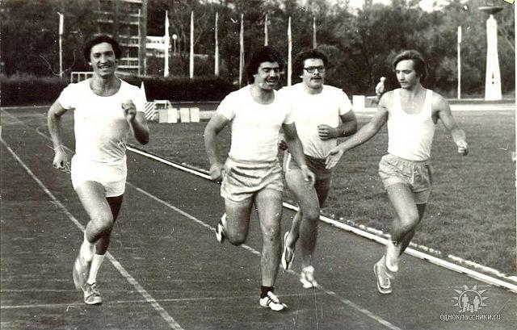ффф image (88)
Комментарий: Фото:ффф image (88)
Наименование папки: ОТДЫХ ПОЕЗДКИ СПОРТ

Фото:фффф image (77)
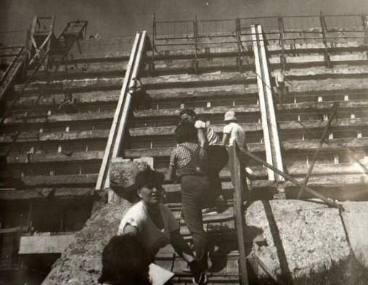фффф image (77)
Комментарий: Фото:фффф image (77)
Наименование папки: ОТДЫХ ПОЕЗДКИ СПОРТ

Фото:ффффф mage (44)
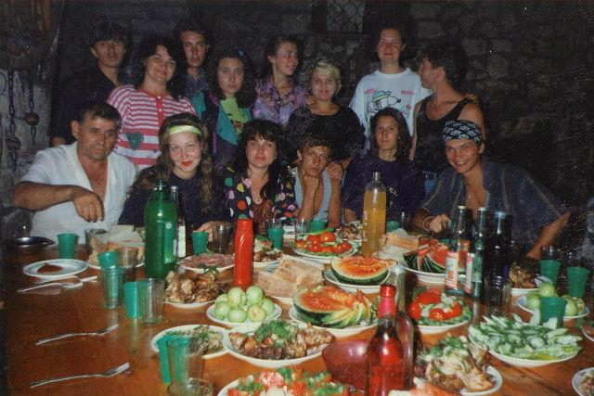ффффф mage (44)
Комментарий: Фото:ффффф mage (44)
Наименование папки: ОТДЫХ ПОЕЗДКИ СПОРТ

Фото:фффффф.ф (11)
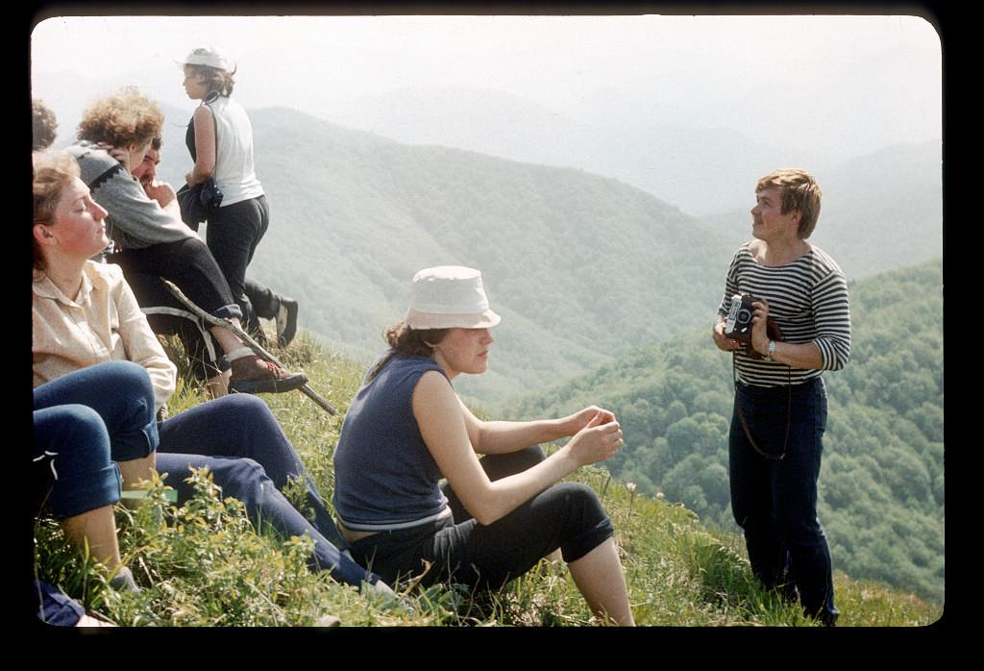фффффф.ф (11)
Комментарий: Фото:фффффф.ф (11)
Наименование папки: ОТДЫХ ПОЕЗДКИ СПОРТ

Фото:фффффф.ф (13)
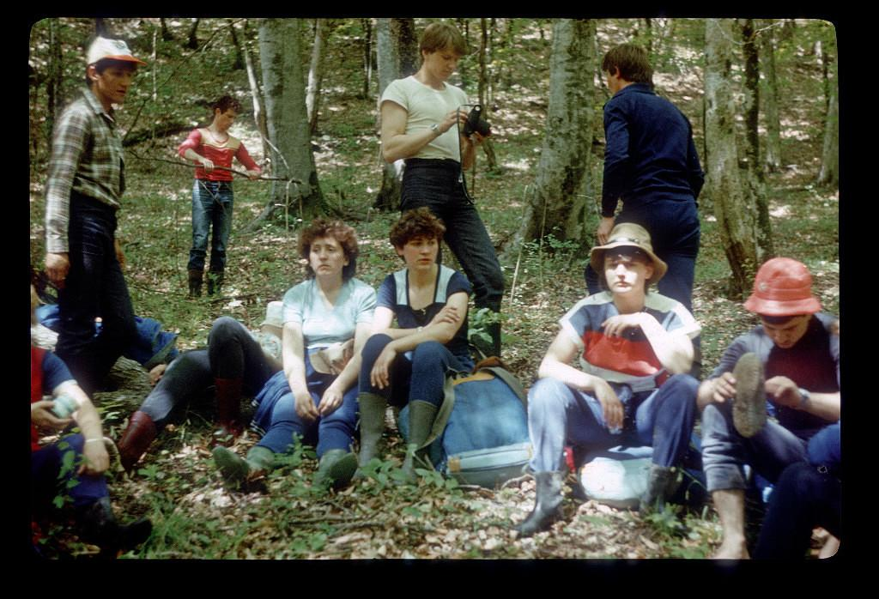фффффф.ф (13)
Комментарий: Фото:фффффф.ф (13)
Наименование папки: ОТДЫХ ПОЕЗДКИ СПОРТ

Фото:чвао
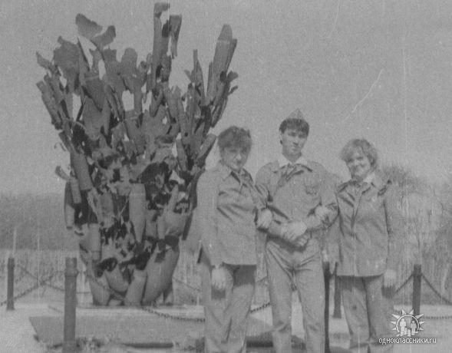чвао
Комментарий: Фото:чвао
Наименование папки: ОТДЫХ ПОЕЗДКИ СПОРТ

Фото:шпв 87
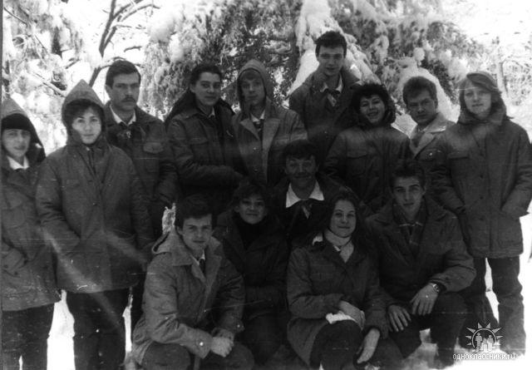шпв 87
Комментарий: Фото:шпв 87
Наименование папки: ОТДЫХ ПОЕЗДКИ СПОРТ

Фото:шпр 2005............
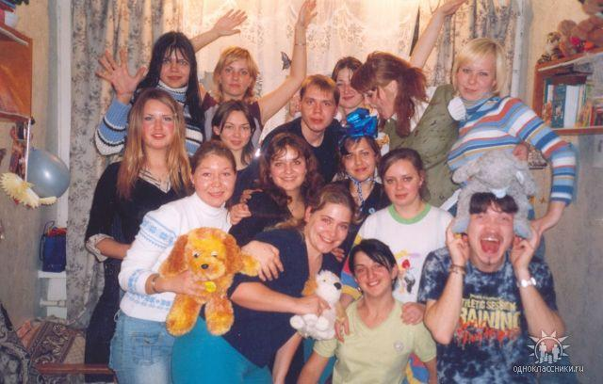шпр 2005............
Комментарий: Фото:шпр 2005…………
Наименование папки: ОТДЫХ ПОЕЗДКИ СПОРТ

Фото:шхалахов мурдин
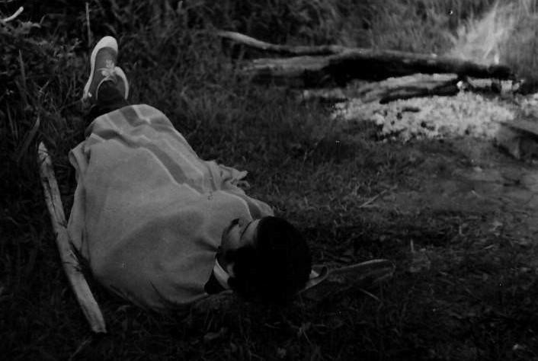шхалахов мурдин
Комментарий: Фото:шхалахов мурдин
Наименование папки: ОТДЫХ ПОЕЗДКИ СПОРТ

Фото:ыу
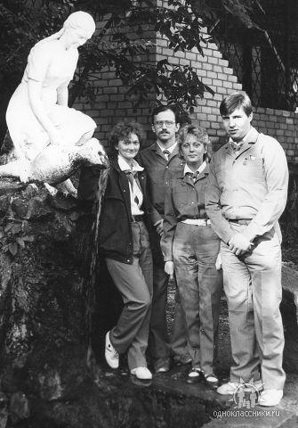ыу
Комментарий: Фото:ыу
Наименование папки: ОТДЫХ ПОЕЗДКИ СПОРТ

